
长 沙 学 院

CHANGSHA UNIVERSITY

本科生毕业论文

论 文 题 目： | 基于YOLOv8的中国古钱币智能识别系统设计与实现
学 院： | 计算机科学与工程学院
专 业： | 人 工 智 能
学生姓名： | 李 业 恺
班 级： | 22智能01 | 学号B20220307112
校内指导教师： | 张 虎 | 职称 副教授
最终评定成绩：

长沙学院教务处
二○二六 年 五 月

长沙学院本科生毕业论文

基于YOLOv8的中国古钱币智能识别系统设计与实现

学 院：计算机科学与工程学院
专 业： 人 工 智 能
学 号： B20220307112
学生姓名： 李业恺
校内指导教师： 张虎 副教授

2026 年5 月

毕业论文原创性声明
本人郑重声明：所呈交的毕业论文是本人在老师的指导下独立进行研究所取得的研究成果。除了文中特别加以标注引用的内容外，本论文不包含任何其他个人或集体已经发表或撰写的成果作品。对本文的研究做出重要贡献的个人和集体，均已在文中以明确方式标明。本人完全意识到本声明的法律后果，并承诺因本声明而产生的法律结果由本人承担。

学生签名： 日期：2026 年 5 月 18 日

毕业论文版权使用授权书
本毕业论文作者完全了解学校有关保留、使用论文的规定，同意学校保留并向国家有关部门或机构送交论文的复印件和电子版，允许论文被查阅和借阅。本人授权长沙学院可以将本论文的全部或部分内容编入有关数据库进行检索，可以采用影印、缩印或扫描等复制手段保存和汇编本论文。
本毕业论文属于
1、保密 ，在 年解密后适用本授权书。
2、不保密√。
（请在以上相应方框内打“√”）

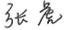
学生签名： 日期：2026 年 5 月 18 日
校内指导教师签名： 日期：2026 年 5 月 18 日

摘要

中国古钱币既是货币制度演变的实物记录，也是朝代更替、铸造工艺和审美风格变化的重要载体。在数字博物馆建设、藏品图像整理和公众科普展示过程中，古钱币图像数量不断增加，单纯依靠人工逐张判断不仅效率较低，也容易受到个人经验差异的影响。与此同时，古钱币图像常伴随钱文磨损、锈蚀遮挡、拍摄角度不统一和背景复杂等问题，使得自动识别任务具有一定难度。围绕这一实际需求，本文以本地开发的“古钱币智能检测与科普系统”为研究对象，完成了从图像采集、目标框标注、模型训练到桌面端系统实现的完整流程。
本文的数据集主要来源于中国钱币博物馆“中国历史货币（数字博物馆）”在线藏品资源。采集阶段按照钱币形制和历史时期进行筛选，最终整理得到覆盖先秦布币、先秦刀币、秦汉魏晋南北朝货币、宋代货币、辽金西夏元货币和明清货币六类样本的图像数据。数据整理后，本文使用Roboflow完成目标框标注，并将395张古钱币图像划分为278张训练图像、60张验证图像和57张测试图像。为保证训练数据可复查，本文编写dataset_check.py脚本，对图片与标签对应关系、空标签文件、类别编号、边界框坐标和同源图片泄漏等问题进行检查，结果显示各划分均满足训练和评估要求。
在模型训练部分，本文基于Ultralytics YOLOv8框架开展迁移学习实验，对轻量模型和不同输入尺寸下的检测效果进行比较。实验结果表明，YOLOv8s模型在768像素输入尺寸下综合表现较好，在测试集上取得0.9698的mAP@0.5、0.9300的mAP@0.5:0.95、0.9524的精确率和0.9678的召回率，单张图像平均推理时间处于约10 ms级。在系统实现部分，本文使用PySide6开发桌面端可视化程序，将训练得到的模型权重、图片上传、置信度阈值调节、检测结果保存和本地科普知识库等功能集成到同一界面中。实验和功能测试表明，该系统可以完成六类古钱币图像的初步检测，适合作为文物图像整理、课程展示和公众科普场景中的辅助工具。

关键词：古钱币识别；YOLOv8；目标检测；PySide6；深度学习

ABSTRACT

Ancient Chinese coins record information about dynastic changes, monetary systems and casting techniques. In practical image recognition, they are often affected by similar shapes, worn inscriptions, rust, occlusion and complex backgrounds. Expert-based identification remains important, but it is inefficient for digital collection sorting, public education and preliminary image-based assistance. To address this practical need, this study designs and implements an ancient Chinese coin detection and knowledge presentation system based on YOLOv8.
The dataset was built mainly from the online collection resources of the China Numismatic Museum. It covers six categories: Pre-Qin spade coins, Pre-Qin knife coins, Qin-Han-Wei-Jin-Northern-and-Southern Dynasties coins, Song Dynasty coins, Liao-Jin-Western Xia-Yuan coins, and Ming-Qing coins. After Roboflow annotation, custom scripts were used to check the consistency between images and label files, invalid category ids, bounding-box coordinates and split leakage. The dataset contained 395 ancient coin images, including 278 training images, 60 validation images and 57 test images.
Based on the Ultralytics YOLOv8 framework, four schemes were compared: YOLOv8n-640, YOLOv8n-768, YOLOv8s-640 and YOLOv8s-768. The YOLOv8s-768 model achieved 96.98% mAP@0.5, 93.00% mAP@0.5:0.95, 95.24% precision and 96.78% recall on the test set, with an average inference time of about 10 ms per image. After model training, a PySide6-based desktop system was developed. It integrates model loading, image upload, confidence threshold adjustment, detection-result saving and a local historical knowledge base into one interface. The implemented system can support preliminary detection of six types of ancient coins and can serve as an auxiliary tool for cultural heritage image sorting and public education.

Keywords: Ancient coin recognition; YOLOv8; Object detection; PySide6; Deep learning

目录

摘要 I
ABSTRACT II
第1章 绪论 1
1.1 研究背景与意义 1
1.2 国内外研究现状 2
1.2.1 传统古钱币图像识别与检索研究 2
1.2.2 基于深度学习的古钱币视觉识别研究 2
1.2.3 基于目标检测与系统化应用的研究 3
1.3 本文主要研究内容与章节安排 3
1.3.1 主要研究内容 3
1.3.2 论文章节安排 4
第2章 相关技术与YOLOv8算法理论 5
2.1 目标检测算法概述 5
2.2 YOLOv8算法架构解析 5
2.2.1 骨干网络 6
2.2.2 颈部特征融合网络 6
2.2.3 解耦头与无锚框机制 7
2.3 桌面界面框架与系统开发技术 7
2.4 本章小结 8
第3章 中国古钱币图像数据集的构建与预处理 9
3.1 数据来源与类别定义 9
3.2 数据清洗与在线目标框标注 11
3.3 训练阶段数据增强策略 13
3.4 数据集划分与一致性检查 13
3.5 本章小结 14
第4章 基于YOLOv8的古钱币识别模型训练与实验分析 15
4.1 实验环境配置与评价指标 15
4.2 模型训练策略与参数设置 15
4.3 YOLOv8不同轻量化模型（n版与s版）对比实验 16
4.4 实验结果与误差分析 18
4.4.1 PR曲线分析 18
4.4.2 混淆矩阵与误判分析 18
4.4.3 预测结果可视化展示 19
4.4.4 实验复现性与局限性分析 20
4.5 本章小结 21
第5章 古钱币智能识别与科普可视化系统设计 22
5.1 系统需求分析与总体架构 22
5.2 系统核心模块设计与实现 22
5.2.1 图像加载与预处理模块 22
5.2.2 YOLOv8推理与结果可视化模块 23
5.2.3 历史文化科普知识库模块 23
5.2.4 结果保存与异常反馈模块 24
5.3 系统界面展示与功能测试 24
5.4 本章小结 26
结论 27
参考文献 29
附录 31
致谢 35

第1章 绪论

1.1 研究背景与意义
中国古钱币是中国古代货币制度、商品交换、铸造工艺和审美风格的重要实物载体。不同历史时期的钱币在形制、钱文、材质和铸造痕迹上具有明显差异，例如先秦布币、刀币与后世圆形方孔钱在轮廓上差别较大，而秦汉以后大量圆形方孔钱又需要结合钱文、中心方孔、边缘形态和表面锈蚀痕迹进一步区分。中国钱币博物馆数字博物馆提供了较为系统的在线藏品资源，为古钱币图像采集、类别梳理和数字化研究提供了重要依据^{[1]}。
随着数字博物馆、线上展览和文物资源数据库建设不断推进，古钱币图像不再只是传统图录中的静态插图，而逐渐参与到藏品检索、图像归档、教学展示和公众科普等具体场景中。传统人工识别依赖研究者经验，面对大量图片时效率较低，并且容易受到个人知识背景、图片质量和保存状态差异的影响。宋睿在文物识别相关研究中也指出，深度学习与图像处理技术正在提高文物研究效率，但数据稀缺、标注困难和模型适应性仍是文化遗产数字化保护中的关键问题^{[2]}。
从图像特征看，古钱币识别并不是一个简单的外观分类问题。真实图片中常见的钱文磨损、锈蚀遮挡、局部缺损、拍摄角度偏差、背景水印和光照不均，都会削弱人工判断和模型识别的稳定性。对于保存状态较差的钱币，外圆边缘、中心方孔和钱文残留可能同时变得模糊；对于同属圆形方孔钱的不同朝代类别，仅靠整体轮廓又难以稳定区分。这些特点决定了古钱币图像识别需要同时关注整体形制和局部细节。
目标检测方法适合本课题的原因在于，它不仅输出类别，还能给出目标在图像中的位置。若只采用图像分类模型，一张含有多枚钱币的图片通常只能得到整图类别，难以说明每一枚钱币分别位于何处；而目标检测可以先定位钱币主体，再输出类别和置信度，更符合用户上传图片后的实际使用需求。孙选铭等在丝绸文物纹样识别研究中将分类模型与目标检测算法结合，用于数字化文物纹样的识别与定位，也说明目标检测在文化遗产图像处理中具有较好的应用价值^{[3]}。
本文选题的实际意义主要体现在三个方面。第一，在数据层面，围绕中国古钱币图像重新完成采集、清洗、标注和检查，能够为后续类似课题提供一个可复查的处理流程。第二，在模型层面，通过YOLOv8训练和对比实验，可以验证轻量目标检测模型在多形制古钱币识别任务中的适用性。第三，在系统层面，将模型接入桌面端程序，使识别结果以检测框、类别列表和历史科普文字的形式展示出来，可以避免研究只停留在命令行预测和实验指标上。
需要说明的是，本文所实现的系统定位为图像层面的辅助识别与科普展示工具。它可以帮助用户快速判断图像中钱币大致属于哪一类，并查看相应历史背景说明，但不能替代专家对实物真伪、铸造年代、具体年号、版别和收藏价值的综合判断。正因为如此，本文在写作中更强调数据来源、标注过程、模型评估和系统功能的可复查性，而不是把模型结果夸大为专业鉴定结论。

1.2 国内外研究现状

1.2.1 传统古钱币图像识别与检索研究
早期古钱币图像识别研究大多属于基于内容的图像检索范畴，主要依赖人工设计的边缘、形状、纹理、局部关键点和相似度度量等特征。肖锋围绕古钱币图像识别与检索关键技术开展研究，涉及多尺度边缘检测、图像降噪增强、多尺度相对矩、钱文相近字识别和KPCA-SIFT等方法^{[4]}。郭云飞也对基于内容的古钱币图像检索技术进行了系统探索，说明传统方法在古钱币图像数据库建设和相似图像检索中具有一定基础^{[5]}。
国外研究同样较早关注古钱币图像检索与身份识别问题。Kampel等将形状描述子和局部特征用于古钱币图像检索与身份识别，强调古钱币表面的磨损、铸造差异和局部纹饰会直接影响图像匹配效果^{[6]}。Arandjelovic则针对罗马银币提出利用正面铭文作为检索种子，并结合反面纹饰和元数据进行自动识别的方法，体现了钱文、纹饰和文本信息在古钱币识别中的重要作用^{[7]}。
传统方法的优点是流程清楚、特征含义相对直观，在背景干净、光照稳定、钱币保存状态较好的图片上能够取得一定效果。但这类方法往往需要研究者提前设计特征，一旦遇到锈蚀严重、钱文磨平、图像压缩或拍摄角度变化较大的样本，人工特征的稳定性就会下降。对于本文所处理的多朝代、多形制古钱币图片，仅依赖固定边缘、纹理或关键点特征，难以覆盖数据中的实际变化。

1.2.2 基于深度学习的古钱币视觉识别研究
近年来，卷积神经网络逐渐被应用于古钱币图像识别与检索。施雨等提出将卷积神经网络与二进制编码结合，通过网络提取古钱币图像特征，并将特征离散化为二进制编码，在海明空间中完成图像检索，实验结果表明该方法优于传统检索方法^{[8]}。李耀明、杨延喆则围绕钱币图像识别进行数据采集、模型搭建和训练，验证了卷积神经网络在钱币识别任务中的有效性^{[9]}。
国外研究在深度学习和古钱币图像结合方面也进行了较多探索。Kim和Pavlovic利用卷积网络发现古罗马钱币上的类别特征区域，说明网络能够自动学习对类别区分有贡献的局部纹饰和结构信息^{[10]}。Anwar等提出融合特征和注意力机制的罗马共和国钱币分类方法，并指出磨损、保存状态、旋转、光照和背景干扰都会增加古钱币图像分类难度^{[11]}。这些研究说明，深度学习方法相比传统特征工程能够更充分地学习局部纹饰和整体形态之间的关系。
随着类别数量增多和新类别不断出现，古钱币识别研究也开始关注小样本、零样本和相似度匹配问题。Guo等提出基于孪生Transformer网络的零样本古钱币分类方法，通过比较两枚钱币是否属于同一发行类型来缓解类别庞大、样本不均衡和新类别扩展困难等问题^{[12]}。这类研究对本文后续扩展具有启发意义：当前系统只识别六个粗粒度类别，如果进一步细分到年号、钱文和版别，单纯固定类别分类可能难以满足需求，后续可考虑相似度匹配或少样本学习思路。

1.2.3 基于目标检测与系统化应用的研究
除模型本身外，古钱币识别还需要考虑系统化应用。Anwar、Sabetghadam和Bell构建了面向罗马共和国钱币的图像类别检索系统，用户输入查询图像后，系统能够匹配数据库样例并在图形界面中显示类别和标准参考描述^{[13]}。这类工作说明，古钱币识别结果如果能够与图形界面、标准描述和知识信息结合，就更容易服务于实际研究、展示和教学场景。
目标检测领域中，YOLO系列算法将目标检测统一为端到端回归问题，通过一次前向传播即可预测边界框和类别概率，在实时检测任务中具有代表性^{[14]}。对于古钱币识别而言，YOLO类方法的价值在于能够同时完成定位和分类，尤其适合处理多目标图片、复杂背景图片以及用户随机上传的实际场景图片。Rosalina使用YOLOv8对印度尼西亚古钱币进行检测和分类，面向历史钱币研究和文化遗产保护验证了YOLOv8在古钱币检测场景中的可行性^{[15]}。
综合已有研究可以看出，古钱币图像处理经历了从人工特征检索、深度学习分类与检索，到目标检测和系统化应用的发展过程。传统方法为钱币边缘、钱文和局部特征分析奠定了基础；深度学习方法提高了复杂图像特征学习能力；目标检测方法进一步把定位与分类结合起来。本文在已有研究基础上，围绕中国古钱币六类图像数据，采用YOLOv8完成目标检测模型训练，并结合桌面界面框架实现可交互的科普展示系统。

1.3 本文主要研究内容与章节安排

1.3.1 主要研究内容
本文围绕“自建数据集、训练检测模型、实现可操作系统”这一主线展开，主要完成以下工作。
（1）构建并校验多朝代古钱币检测数据集。本文依托中国钱币博物馆“中国历史货币（数字博物馆）”在线藏品资源，整理先秦布币、先秦刀币、秦汉魏晋南北朝、宋、辽金西夏元、明清6类古钱币图像。随后借助在线标注平台完成边界框标注，导出目标检测训练所需的数据格式，并通过自编脚本检查图片与标签对应关系、类别编号、边界框坐标和同源图片泄漏情况。
（2）完成YOLOv8模型训练与对比验证。本文基于预训练权重开展迁移学习实验，对轻量模型、标准小型模型以及不同输入尺寸组合进行测试集评估，比较精确率、召回率、平均精度和推理时间等指标，并将综合表现较好的方案作为系统默认权重。
（3）结合图表和样本分析模型效果。本文利用训练曲线、模型对比表、PR曲线、归一化混淆矩阵和预测可视化结果，分析模型在刀币、布币和圆形方孔钱等不同形制上的检测表现，并讨论样本数量不均衡、锈蚀遮挡、钱文磨损和跨朝代形制相似带来的误检与漏检问题。
（4）开发桌面端古钱币智能识别与科普系统。本文实现图形化操作界面，将训练好的检测模型接入图片上传、置信度阈值调节、检测框展示、结果列表、保存结果和历史文化说明等功能，使模型输出能够以普通用户更容易理解的方式呈现。
（5）形成可复查的项目材料与论文支撑。除正文外，项目目录中保留训练脚本、评估脚本、数据检查脚本、模型权重、结果图和系统代码。论文中的数据规模、实验指标和系统功能均尽量与项目文件保持对应，便于后续复现、答辩展示和进一步修改。

1.3.2 论文章节安排
全文按照“研究背景—技术基础—数据集构建—模型训练—系统实现—总结展望”的逻辑展开。第1章说明选题背景、研究意义、国内外研究现状和本文主要工作；第2章介绍目标检测、YOLOv8网络结构和桌面界面开发技术；第3章详细说明古钱币图像来源、类别设置、人工清洗、在线标注、数据增强、数据划分和一致性检查；第4章给出实验环境、训练参数、模型对比结果和误差分析；第5章结合系统程序介绍桌面端系统需求、核心模块和功能测试；结论部分从数据、模型和系统三个层面对课题完成情况进行归纳，并提出后续改进方向。

第2章 相关技术与YOLOv8算法理论

2.1 目标检测算法概述
目标检测是计算机视觉领域的基础任务之一，它不仅要判断图像中是否存在特定类别的目标，还要给出目标在图像中的具体位置。放到古钱币场景中，模型需要同时回答两个问题：图像中是否有钱币，以及钱币外缘、中心方孔和可见钱文大致位于图像的哪个区域。按照检测流程的不同，目标检测算法通常可分为双阶段算法与单阶段算法。 YOLO算法将检测任务转化为统一的回归问题，为后续实时检测模型的发展奠定了基础^{[14]}。
双阶段算法以Faster R-CNN为代表，其核心思想是先通过启发式方法或区域提议网络（RPN）生成候选区域，再利用卷积神经网络对候选区域进行分类与位置回归。该类算法检测精度较高，但候选区域生成与后续处理流程较复杂，推理速度相对较慢。 深度残差网络的提出缓解了深层网络训练困难，为后续检测网络中的特征提取结构提供了重要基础^{[16]}。
单阶段算法以YOLO系列和SSD为代表。该类算法不再显式生成候选区域，而是直接将目标检测任务转化为空间回归与分类问题。YOLO算法通过单次前向传播即可同时预测目标边界框和类别概率，具备较好的实时性。考虑到古钱币识别系统需要兼顾检测精度与交互效率，本文选用YOLOv8作为核心视觉识别算法。 近年来针对小目标和实时检测的YOLO改进研究较多，相关文档和小目标检测研究也为本文选择轻量化检测模型提供了参考^{[17-20]}。
从本文任务看，单阶段算法的优势不仅是速度快，还在于训练和部署流程较直接。用户上传一张古钱币图片后，系统需要在短时间内完成预测并把检测框画回界面；如果检测流程过长，交互体验会受到影响。因此，本文没有选择流程较复杂的双阶段检测框架，而是采用更便于工程落地的YOLOv8模型。

2.2 YOLOv8算法架构解析
YOLOv8是一类使用较广的目标检测模型，能够较方便地完成训练、验证和预测，工程使用成本相对较低。本文选择YOLOv8，主要考虑三点：一是检测速度能够满足桌面端单图交互；二是模型结构对小样本迁移学习较友好；三是它与本项目的训练、评估和界面调用流程比较契合。从结构上看，YOLOv8主要包括骨干网络、特征融合网络和检测头三个部分，其结构示意如图2.1所示。 相关文档也提供了训练、验证和预测等接口说明，便于在项目中快速复现实验流程^{[18]}。
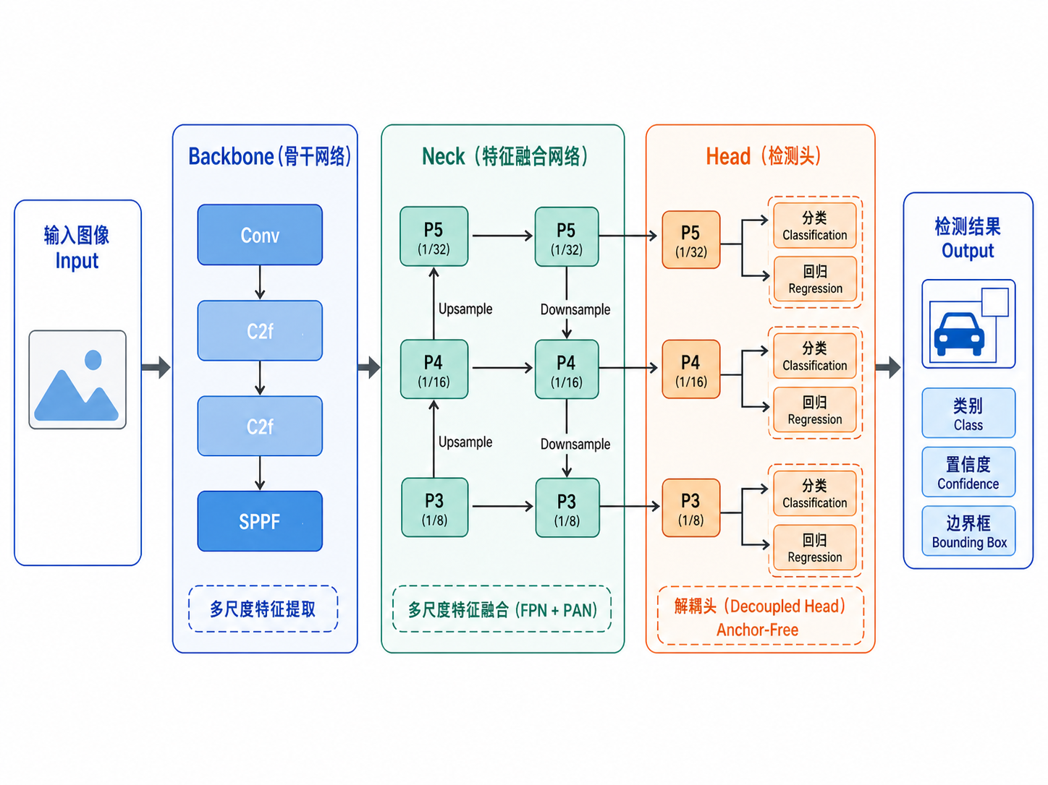
图2.1 YOLOv8算法整体网络结构示意图

2.2.1 骨干网络
骨干网络负责把输入图像转换为多层特征图。YOLOv8的骨干网络使用C2f模块替代早期结构中的C3模块，通过跨层连接保留更多梯度流动路径。放到古钱币任务中看，骨干网络需要同时捕捉两类信息：一类是刀币、布币、圆形方孔钱等整体轮廓，另一类是钱文残损、孔边磨损和锈迹纹理等局部细节。骨干网络末端的快速空间金字塔池化模块通过不同尺度的池化扩大感受野，使模型在处理不同大小的钱币目标时不只依赖单一尺度的特征。

2.2.2 颈部特征融合网络
颈部网络处在骨干网络和检测头之间，可以理解为对不同尺度特征进行重新整理的部分。古钱币图像中存在两类信息：一类是钱币整体形制，例如刀币的狭长轮廓、布币的铲形外观和圆形方孔钱的外圆内方结构；另一类是局部信息，例如钱文残留、孔边磨损和锈斑分布。前者更依赖深层语义特征，后者更依赖浅层细节特征。YOLOv8的特征融合部分采用多尺度融合结构，在网络中同时保留自顶向下和自底向上的特征传递路径。对本课题而言，这种结构的意义在于：模型既能利用深层特征判断“这类钱币大致属于哪种形制”，也能从浅层特征中保留边缘、孔型和局部纹理，用于后续检测框回归和类别判断。

2.2.3 解耦头与无锚框机制
YOLOv8的检测头采用解耦结构，把类别判断和边界框回归放在不同分支中处理。对古钱币检测来说，分类分支更关注钱币属于哪一类，例如先秦布币或明清货币；回归分支则更关注检测框是否贴住钱币外缘。两类任务关注点不同，分开优化后，模型在训练时可以分别学习类别特征和定位特征。
YOLOv8还采用无锚框检测方式，不需要像部分早期版本那样提前为数据集重新计算或手动设置先验框。古钱币样本中既有狭长的刀币，也有较宽的布币和圆形方孔钱，如果依赖固定Anchor，目标形状差异会使先验框设置变得麻烦。这种方式把重点放在目标中心、边界距离和样本分配上，并通过动态样本分配选择更合适的正样本，对本课题这种形制跨度较大的数据更方便。
在损失函数和样本分配方面，YOLOv8将类别预测、边界框回归和置信度学习结合起来，使模型能够在训练过程中不断调整“哪些位置更可能包含目标”。对于本文数据集而言，这种机制可以帮助模型在刀币、布币和圆形方孔钱这几类外形差异较大的目标之间建立更稳定的定位关系。

2.3 桌面界面框架与系统开发技术
为了将训练好的检测模型做成普通用户可以直接操作的软件，本文选用桌面端界面框架进行系统开发。该框架能够提供按钮、滑块、列表、文本框、图片显示区等常用组件，也便于把界面事件与检测逻辑连接起来。在本系统中，用户点击“上传图片”后触发文件选择窗口，程序再调用YOLO模型完成推理，并将检测框、类别名称和置信度同步显示在界面中。
本课题的界面程序负责模型加载、图片选择、结果显示和结果保存等操作。程序启动时会优先查找发布版权重，如果该文件不存在，则继续查找训练输出目录中的最佳权重，从而兼顾演示使用和实验复现。图像显示部分先读取并转换色彩空间，再渲染到右侧预览区域。考虑到YOLOv8s-768模型在RTX 4060显卡上的单张推理时间处于约10 ms级，当前系统采用同步推理方式即可满足演示需求，也避免了过早引入多线程带来的状态管理复杂度。

2.4 本章小结
本章把后文会用到的几个技术点先交代清楚。目标检测部分回答“为什么不只做分类”；YOLOv8部分说明模型怎样处理轮廓、孔型和局部纹理；桌面界面框架部分则对应后面界面中的按钮、滑块、列表和图像预览区。后续的数据集构建、模型训练和界面程序都围绕这些技术展开。

第3章 中国古钱币图像数据集的构建与预处理

3.1 数据来源与类别定义
模型训练能否取得稳定结果，首先取决于数据集是否可靠。与通用目标检测任务相比，古钱币检测可直接使用的公开标注数据较少，尤其缺少同时覆盖多种历史时期、并且带有目标框位置标注的数据。因此，本文没有直接套用现成数据集，而是围绕本课题的识别目标重新完成图片采集、类别划分、人工筛选和目标框标注。
本文的图像数据主要来自中国钱币博物馆“中国历史货币（数字博物馆）”在线藏品资源^{[1]}。采集时优先选择类别说明明确、钱币主体完整、图像清晰度较高、能够支持人工标注的样本。对于钱币主体过小、钱币边缘被截断、图像压缩痕迹过重，或者无法根据页面信息判断所属类别的图片，不纳入最终训练数据。这样处理虽然减少了样本数量，但可以降低错误标注对模型训练的影响。
按照历史时期和视觉形制，本文将数据划分为六类：先秦布币、先秦刀币、秦汉魏晋南北朝货币、宋代货币、辽金西夏元货币和明清货币。这样的划分并不是对中国古代货币史的完整细分，而是根据本课题数据规模和图像可分性做出的折中。先秦布币和先秦刀币在外形上与圆形方孔钱差异较大，适合作为独立类别；秦汉魏晋南北朝、宋、辽金西夏元、明清等类别则主要覆盖圆形方孔钱在不同时期的钱文、铸造风格和整体外观差异。
类别设置时，本文没有直接采用过细的年号或版别标签，主要原因有两点：一是当前公开可采集的图像数量有限，若细分到具体年号，许多类别会只剩少量样本，不利于训练稳定；二是部分钱币因磨损和拍摄质量限制，钱文无法可靠识读，过细标签容易引入人工判断误差。因此，本文先采用六类粗粒度标签完成可用系统，再在结论中讨论后续细粒度扩展方向。
最终整理得到395张原始图像。按原始类别统计，先秦刀币38张，先秦布币114张，秦汉魏晋南北朝货币88张，宋代货币30张，辽金西夏元货币63张，明清货币62张。可以看到，类别之间存在一定不均衡，宋代货币样本数量明显少于先秦布币和秦汉魏晋南北朝货币。该问题在后续模型训练和误差分析中都需要重点关注。
在采集记录整理时，本文重点保留每类样本的数量分布和来源线索。这样做一方面便于后续回到原始页面核对类别，另一方面也能解释实验中可能出现的类别差异。例如宋代货币样本数量相对较少，模型在该类上的测试结果更容易受到少量样本影响；先秦布币数量较多且形制突出，模型更容易学习到稳定轮廓特征。
在实际整理过程中，本文没有把网页图片简单下载后直接投入训练，而是先按照来源页面、历史时期和视觉形制建立采集记录，再对同一藏品的重复图片、主体过小图片和页面说明不清的图片进行剔除。保留下来的样本统一按类别目录存放，并在文件命名中尽量保留类别线索，便于后续回溯来源、检查标签和排查训练集中可能出现的异常样本。这样的整理过程虽然不直接体现在模型指标中，但决定了后续标注和训练数据是否可靠。
从工作量看，数据集构建是本课题耗时较多的部分。古钱币不像通用目标检测数据那样拥有大量现成标注，很多图片还需要结合藏品名称、朝代说明和钱币形制反复确认类别。因此，本文把数据采集、人工清洗、目标框标注和脚本校验作为一个连续流程处理，而不是只把模型训练作为主要工作。
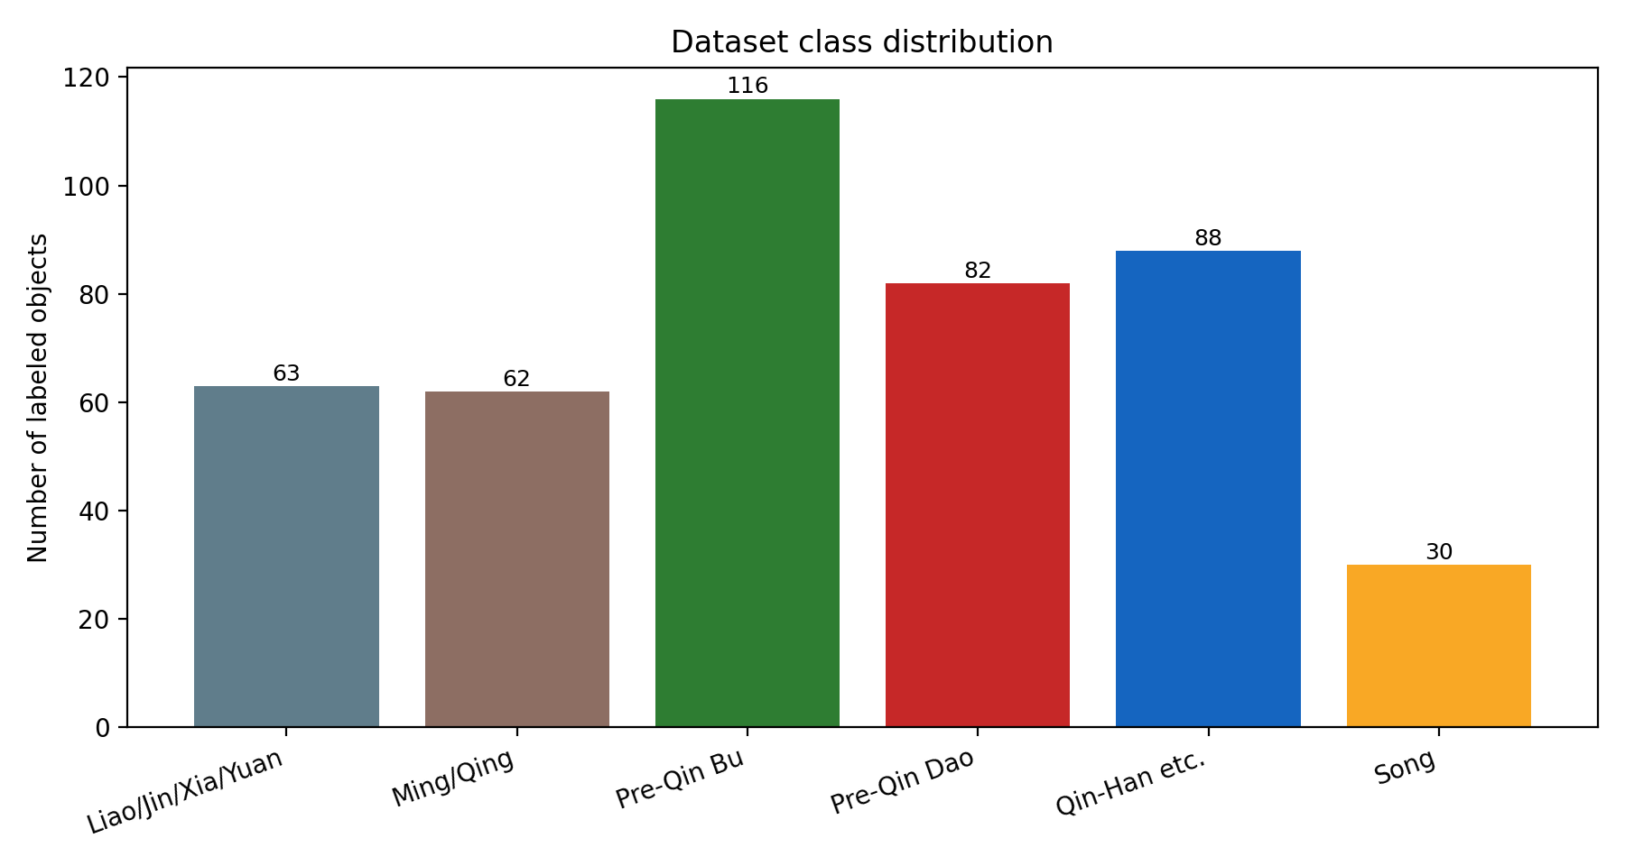
图3.1 古钱币数据集类别数量分布
为体现数据来源的可追溯性，图3.2给出了中国钱币博物馆数字博物馆中宋代货币藏品页面示例。采集时主要参考页面中的藏品名称、时期类别和图像主体信息，并将其与本文六类标签体系对应。
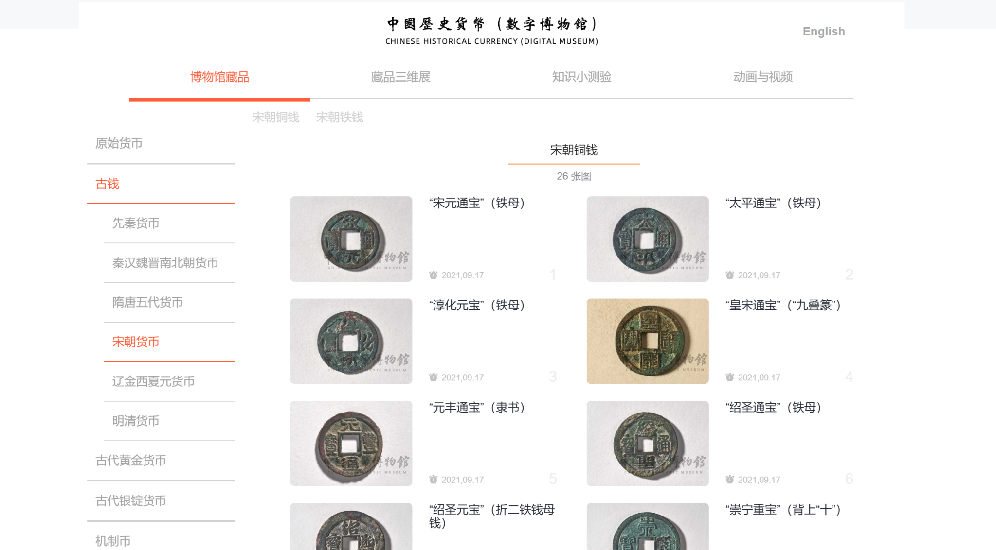
图3.2 中国钱币博物馆在线藏品页面示例

3.2 数据清洗与在线目标框标注
原始图片采集完成后，本文先进行了人工清洗。清洗的重点不是追求图片“好看”，而是判断图片是否适合作为检测模型的训练样本。对于目标主体过小、钱币边缘被截断、背景中存在大面积干扰物、钱币重叠严重、类别信息无法确认的图片，均不继续使用。对于保留下来的图像，则按照类别放入对应文件夹，便于后续上传和复查。
人工清洗完成后，本文使用在线标注平台完成目标框标注。标注时采用矩形框尽量贴合钱币外缘，避免把过多背景纳入检测框。对于先秦刀币、先秦布币这类非圆形目标，标注框根据实际外形调整，既要覆盖完整主体，又要避免框选过松；对于圆形方孔钱，则重点保证外圆边界、中心方孔和可见钱文都处在标注范围内。若一张图像中出现多个钱币目标，则分别标注每一枚钱币，而不是只给整张图片一个类别标签。
标注质量控制主要从三个方面进行：第一，检查检测框是否覆盖完整钱币主体，避免漏掉刀币尖端、布币足部或圆形钱币边缘；第二，检查类别名称是否与原始目录和藏品说明一致，避免将圆形方孔钱相关类别混淆；第三，在导出数据前抽查多目标图片，确认一张图片中多枚钱币均被单独标注。这些检查可以减少因标注框过松、过紧或类别误填带来的训练偏差。
对于边缘模糊、锈蚀较重或钱文不可辨的样本，本文优先依据整体形制和来源页面信息进行判断；如果仍无法确定类别，则不纳入最终训练集。这种做法牺牲了一部分样本数量，但能够降低错误标签对小样本训练的影响。
标注平台导出时采用目标检测训练常用的数据格式，每个标签文件与同名图片对应，标签内容由类别编号、目标中心点横坐标、目标中心点纵坐标、目标框宽度和目标框高度组成，坐标均为相对值。这样的格式可以直接被YOLOv8读取，也便于通过脚本检查坐标范围是否正确。导出前还保留了自动方向校正处理，减少图片方向信息不一致带来的训练干扰。
图3.3展示了在线标注平台中的目标框标注示例。可以看到，标注框围绕钱币主体进行绘制，类别标签与数据集类别保持一致。这一过程把原始藏品图片转化为YOLOv8能够读取的监督学习样本，是后续模型训练的基础。
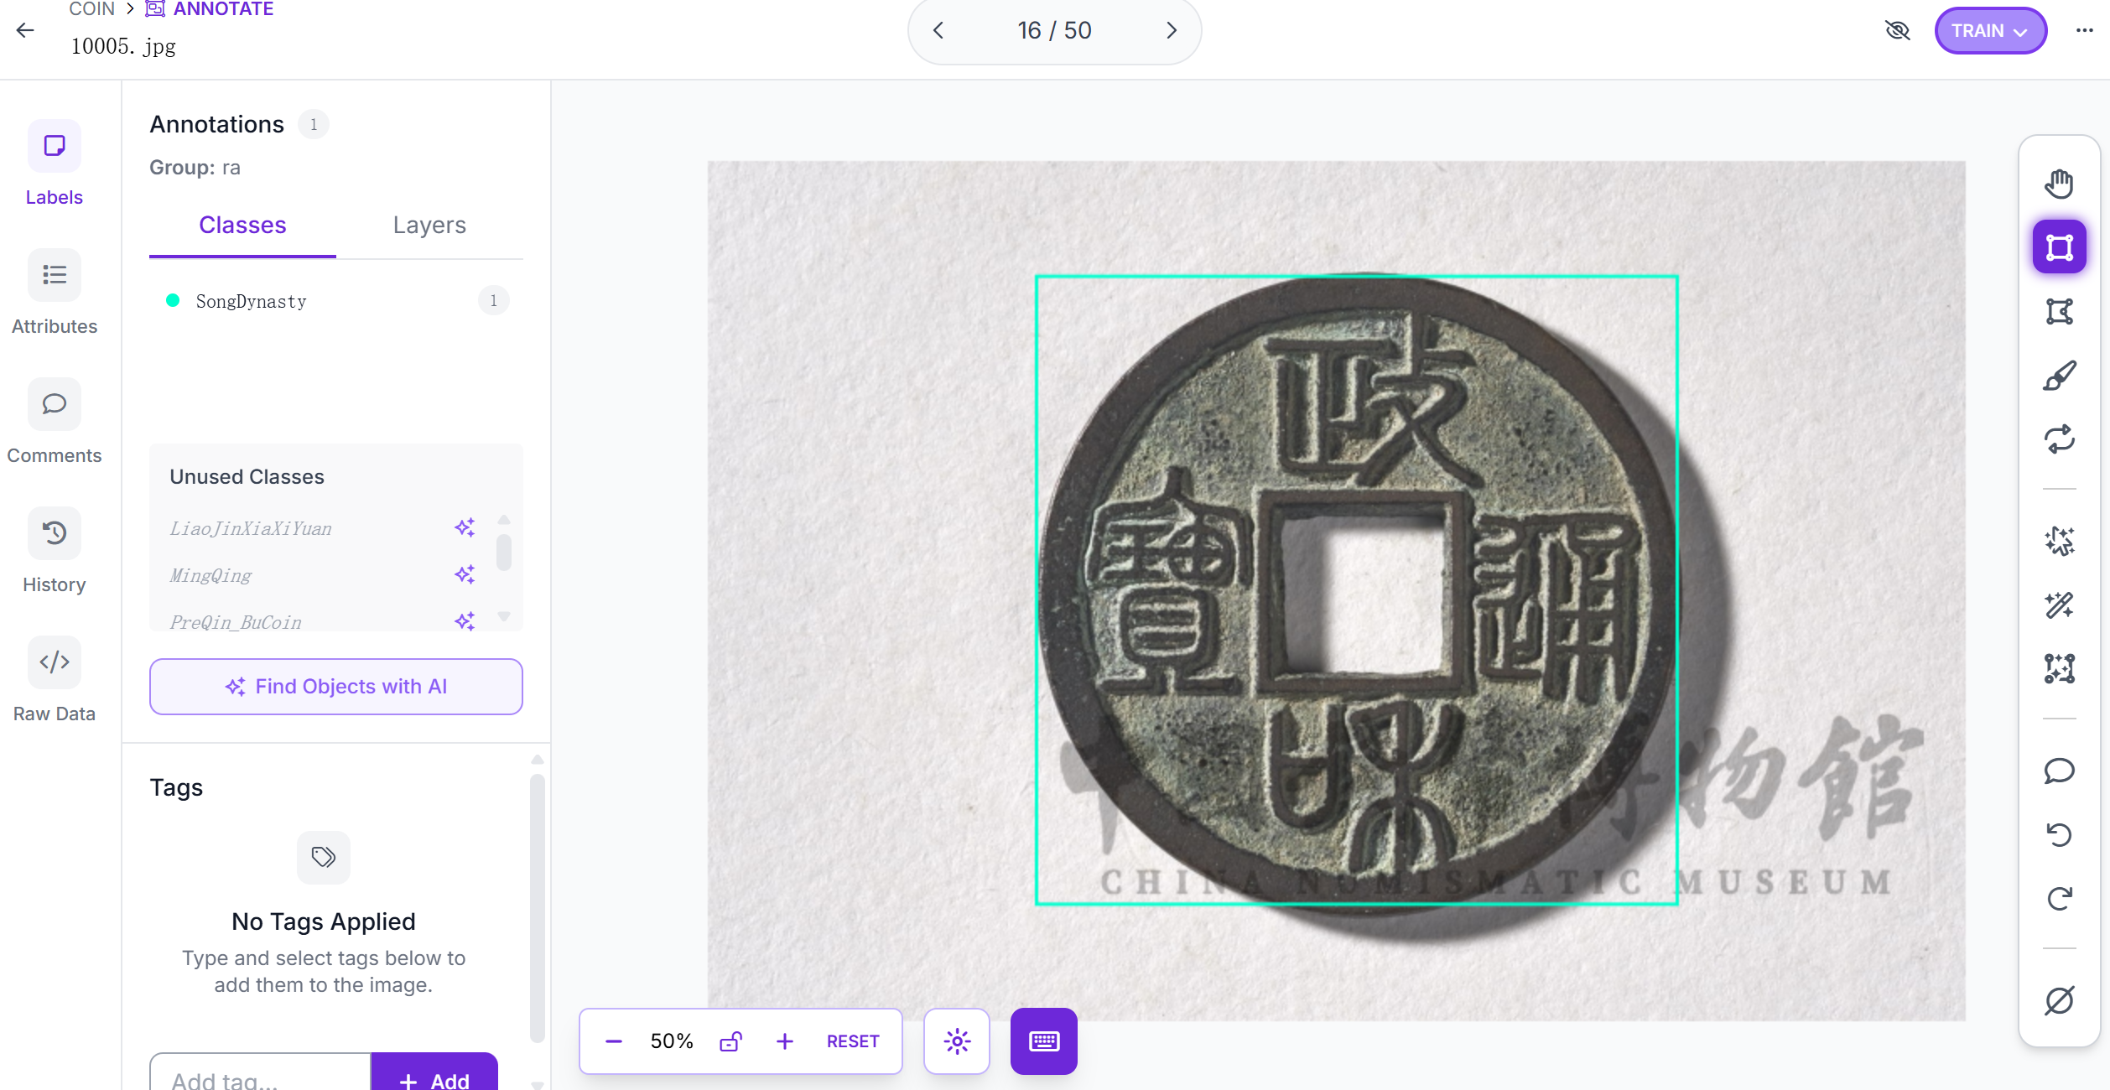
图3.3 在线平台目标框标注示例
标注完成后，平台会以数据集列表形式展示已处理图片及其划分情况。本文利用该列表对图片数量、类别标签和数据划分结果进行再次核对，避免出现图片已上传但未标注、标注后未导出或划分集合不一致等问题。
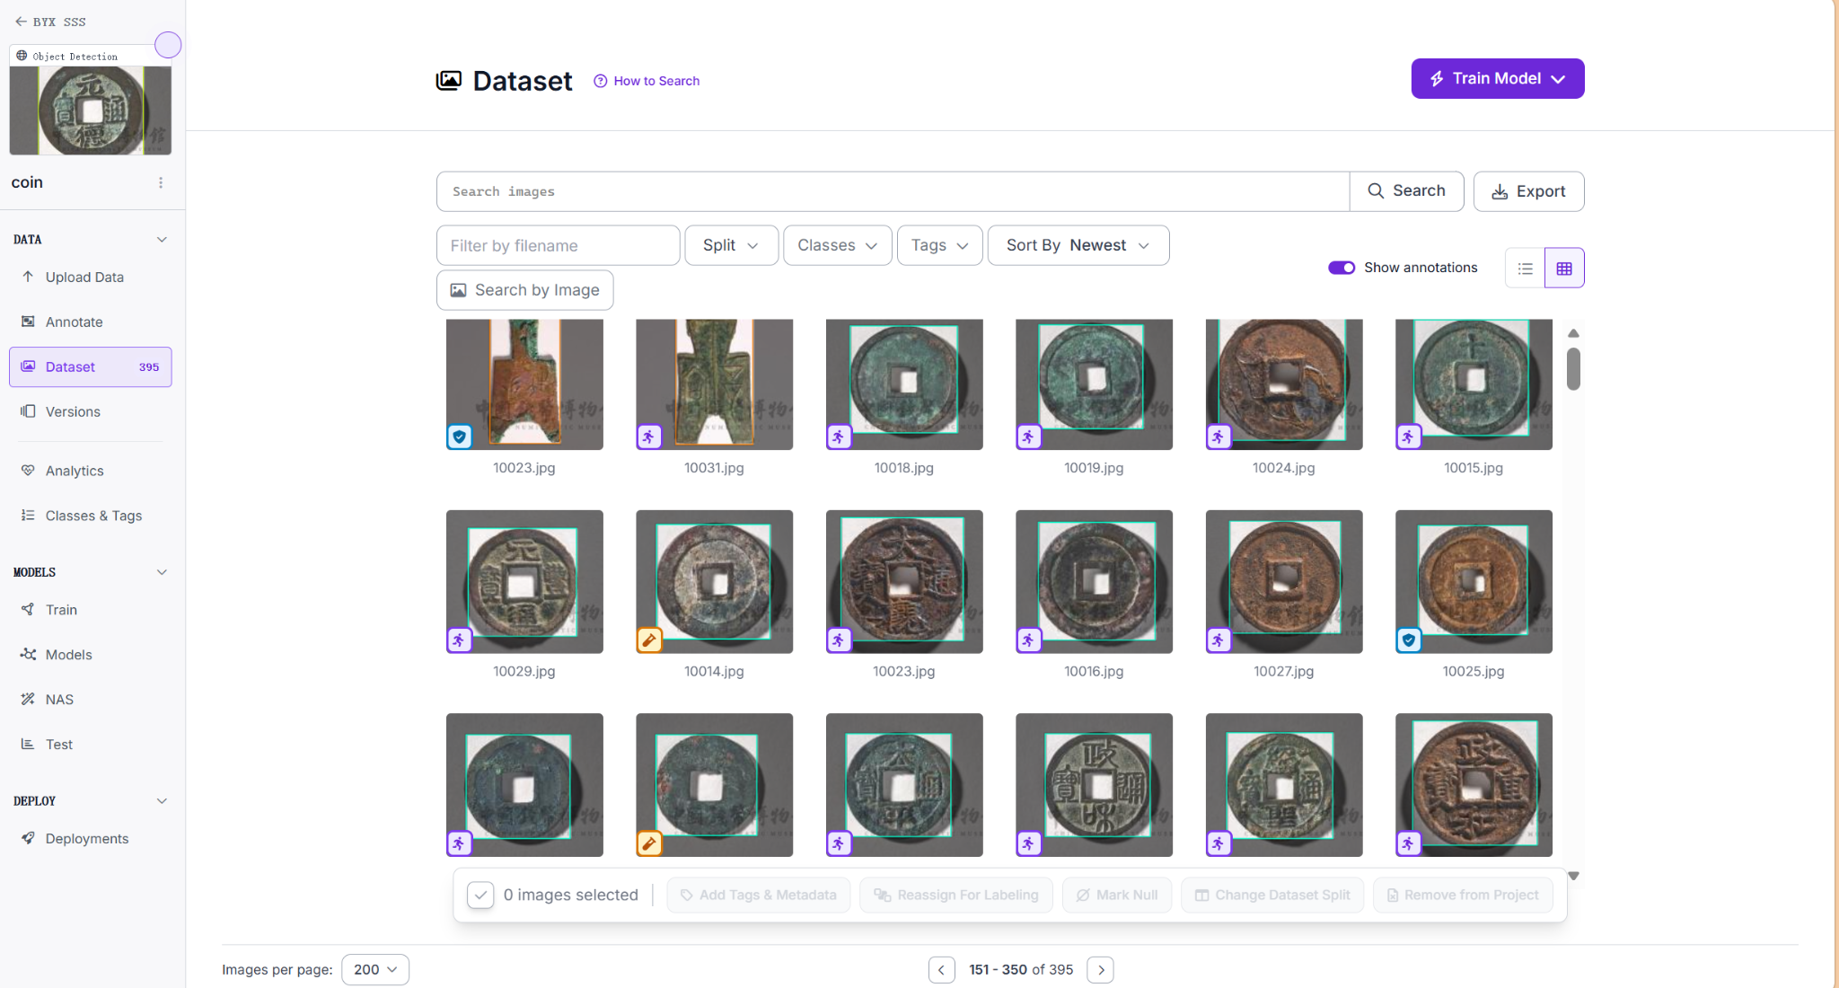
图3.4 标注后数据集图片列表

3.3 训练阶段数据增强策略
古钱币图像采集成本较高，且部分类别样本较少。如果直接使用有限样本训练，模型容易记住某些固定背景、拍摄角度或锈蚀纹理，在新的图片上出现泛化能力不足的问题。为缓解这一问题，本文在YOLOv8训练阶段使用框架默认的在线数据增强策略。
与提前生成大量增强图片的离线增强不同，在线增强是在训练过程中动态作用于输入样本，不会在数据目录中额外生成新的图片文件。训练过程中涉及的增强方式主要包括多图拼接、色彩扰动、随机缩放、随机平移和左右翻转等。多图拼接可以让模型在一张训练图中看到多个目标和不同背景组合；色彩扰动可以模拟不同光照和钱币氧化色泽变化；随机缩放和平移则有助于模型适应目标大小和位置变化。
需要说明的是，本文没有把训练过程自动生成的增强结果作为新的原始数据统计进395张图像中。论文中的数据规模仍按人工采集和整理后的原始图像数量计算，数据增强只作为训练阶段提升模型鲁棒性的手段。

3.4 数据集划分与一致性检查
为了评估模型在未见过样本上的表现，本文将整理后的395张图像划分为训练集、验证集和测试集。其中训练集278张，验证集60张，测试集57张。训练集用于模型参数学习，验证集用于训练过程中的效果观察和早停判断，测试集只用于最终性能评估。三部分数据分别存放在项目数据目录下，并分别按训练集、验证集和测试集组织图片与标签文件。
数据划分时，本文尽量避免同一来源或高度相似的图片同时出现在训练集和测试集中。这样做的目的，是让测试结果更接近模型对新图片的识别能力，而不是只检验模型是否记住了某些固定背景或固定角度的样本。对于数量较少的宋代货币类别，划分时也尽量保证训练、验证和测试集合中都保留一定样本，避免某一集合完全缺少该类目标。
一致性检查脚本的作用并不只是发现文件缺失。对于目标检测标签而言，类别编号越界、中心点坐标超出范围或目标框宽高为0都会导致训练过程异常，也可能让模型学习到错误位置。数据检查脚本把这些问题在训练前集中排查，使实验结果能够建立在可复查的数据基础上。
为避免标签错误影响模型训练，本文编写数据检查脚本脚本，对图片与标签文件是否一一对应、是否存在空标签文件、类别编号是否超出0到5的范围、边界框中心点和宽高是否位于合法区间、同源图片是否跨训练集和测试集出现等项目进行检查。脚本运行结果显示，训练集、验证集和测试集均不存在图片缺失标签、标签缺失图片、空标签文件和类别编号越界问题；同源图片泄漏检查结果也为通过。
从目标实例数量看，训练集中共有301个标注目标，验证集中共有71个标注目标，测试集中共有69个标注目标。由于部分图像中包含多枚钱币，目标实例数量略高于图像数量。各类别标注目标总数分别为：辽金西夏元63个、明清62个、先秦布币116个、先秦刀币82个、秦汉魏晋南北朝88个、宋代30个。该统计进一步说明，宋代样本数量较少，后续扩充数据时应优先补充该类别以及易混淆的圆形方孔钱类别。

3.5 本章小结
本章围绕古钱币图像数据集的构建过程展开说明。本文首先从中国钱币博物馆在线藏品资源中采集图像，并根据历史时期和视觉形制划分为六类；随后对原始图片进行人工筛选，使用在线标注平台完成目标框标注，并导出目标检测格式数据。为了保证实验可靠性，本文将数据集划分为训练集、验证集和测试集，并通过自编检查脚本检查图片、标签、类别编号、边界框坐标和同源图片泄漏情况。检查结果表明，当前data2_grouped数据集格式规范，可以作为后续模型训练和性能评估的基础。

第4章 基于YOLOv8的古钱币识别模型训练与实验分析

4.1 实验环境配置与评价指标
本文的训练和测试均在同一台本地计算机上完成，操作系统为Windows 11 64位。硬件配置包括AMD Ryzen系列处理器、32GB内存和NVIDIA GeForce RTX 4060 Laptop GPU，显存容量为8GB。由于YOLOv8s在768像素输入尺寸下显存占用较高，训练时批次大小设置为8；在模型验证和测试阶段，批次大小设置为16，以提高评估效率。
软件环境方面，本文使用Python语言、深度学习框架和目标检测工具完成实验。项目目录中保留依赖配置和锁定文件，用于记录运行环境。实验相关程序分别对应数据检查、模型训练、模型评估和系统启动，常用命令集中保存在项目说明文件中，便于后续复现实验结果。
本文采用精确率、召回率、mAP@0.5和mAP@0.5:0.95作为主要评价指标。精确率表示模型预测为钱币目标的结果中有多少是真正的钱币，召回率表示真实钱币目标中有多少被模型检出。mAP@0.5表示交并比阈值为0.5时的平均精度，主要反映模型能否较好地发现目标；mAP@0.5:0.95则在多个交并比阈值下取平均，更关注检测框位置是否足够准确。对古钱币检测任务而言，后者尤其重要，因为检测框过松会引入背景干扰，检测框过紧又可能遗漏钱币边缘和钱文区域。
在指标使用上，本文没有只依据单一准确率评价模型。古钱币检测既需要尽可能少漏检，也需要保证检测框位置贴合目标边缘。如果只看mAP@0.5，模型框住目标的大致位置即可取得较好数值；而mAP@0.5:0.95在多个交并比阈值下计算平均值，能够更严格地反映定位质量。因此，本文在选择最终模型时同时关注召回率、精确率和mAP@0.5:0.95，而不是只追求某一个指标最高。

4.2 模型训练策略与参数设置
在模型训练阶段，本文采用迁移学习方式，而不是从随机权重开始训练。具体做法是加载预训练权重作为初始模型，再使用本文构建的古钱币数据集继续训练。这样做可以利用模型在通用图像任务中已经学习到的边缘、纹理和形状特征，减少小样本条件下从零训练带来的不稳定性。
迁移学习对于本文这种小规模自建数据集尤其重要。YOLOv8预训练权重已经在通用图像数据上学习到边缘、纹理、形状和目标组合等基础视觉特征，继续在古钱币数据集上训练时，模型可以把已有视觉能力迁移到钱币轮廓、钱文纹理和锈蚀区域识别中。相比完全从随机权重训练，这种方式更容易收敛，也更适合本科毕业设计阶段有限数据量和有限训练资源的条件。
考虑到古钱币类别差异往往体现在钱文、中心方孔、边缘磨损和锈蚀纹理等局部区域，本文在640像素输入尺寸的基础上进一步尝试768像素输入。较高输入尺寸能够在缩放过程中保留更多细节，有利于模型学习圆形方孔钱之间的细微差异。与此同时，输入尺寸增大会提高显存占用和推理耗时，因此需要结合本地显卡条件进行折中。
最终发布模型的主要训练参数为：训练轮数150轮，输入尺寸768，批次大小8，早停耐心值30，实验名称coin_v8s_768。训练完成后，最佳权重被整理为发布版模型，并作为桌面系统默认加载的模型文件。该权重也用于后续发布模型评估。
训练过程中，本文重点观察训练损失、验证集指标和预测可视化结果是否同步改善。若模型在训练集上继续下降而验证集指标不再提升，说明可能开始记忆训练样本中的固定纹理或背景信息。早停耐心值设置为30，主要是为了在小样本条件下给模型足够的收敛空间，同时避免无意义的长时间训练。
从工程复现角度看，训练程序集中记录数据配置、输入尺寸、批次大小和实验名称，评估程序再使用同一份数据配置进行测试集验证。这种做法可以减少手动命令参数不一致带来的误差，使论文中的实验结果与项目目录中的代码和权重文件能够对应起来。
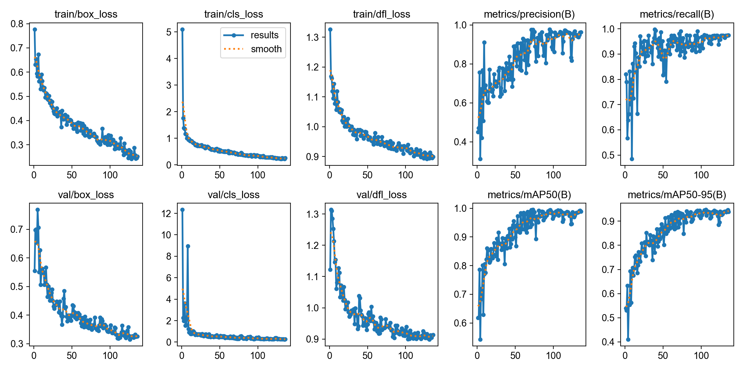
图4.1 YOLOv8s-768训练过程指标变化曲线

4.3 YOLOv8不同轻量化模型（n版与s版）对比实验
为了比较模型规模和输入尺寸对检测效果的影响，本文选取YOLOv8n-640、YOLOv8n-768、YOLOv8s-640和YOLOv8s-768四种方案进行对比。YOLOv8n参数量较小、推理速度较快，适合资源受限场景；YOLOv8s模型容量更大，能够提取更充分的特征；640和768两种输入尺寸则用于观察图像细节保留对古钱币识别的影响。四组实验均使用同一测试集进行评估。
表4.1 不同检测模型测试结果对比表
模型方案 | P | R | mAP50 | mAP50-95
YOLOv8n-640 | 0.9178 | 0.8627 | 0.9271 | 0.8989
YOLOv8n-768 | 0.8241 | 0.9423 | 0.9142 | 0.8663
YOLOv8s-640 | 0.9170 | 0.9310 | 0.9596 | 0.8943
YOLOv8s-768 | 0.9524 | 0.9678 | 0.9698 | 0.9300

由表4.1可知，YOLOv8n在640像素输入尺寸下已经能够完成基本检测，mAP@0.5达到0.9271，说明轻量模型也可以学习到刀币、布币和圆形方孔钱的主要形态特征。将YOLOv8n输入尺寸提高到768后，召回率提升到0.9423，但mAP@0.5和mAP@0.5:0.95分别为0.9142和0.8663，整体仍低于最终采用的YOLOv8s-768。该结果说明，提高输入尺寸可以改善轻量模型的检出能力，但模型容量不足时，精确率和定位质量仍会受到限制。
从精确率和召回率的关系看，YOLOv8n-640的主要问题在于召回率偏低，即存在漏检风险；YOLOv8n-768虽然召回率有所改善，但精确率下降，说明轻量模型在较高分辨率下仍可能出现误检；YOLOv8s-640召回率明显提升，但mAP@0.5:0.95没有同步达到最优，说明检测框定位质量仍有改进空间；YOLOv8s-768在召回率和高阈值平均精度上同时提升，说明模型容量和输入尺寸共同影响钱币边缘与局部细节的识别效果。
YOLOv8s在640像素输入尺寸下的召回率提升至0.9310，mAP@0.5达到0.9596，说明适当增加模型容量能够改善目标检出能力。继续将YOLOv8s输入尺寸提高到768后，模型的mAP@0.5:0.95提升到0.9300，精确率和召回率也分别达到0.9524和0.9678。与YOLOv8n-768相比，YOLOv8s-768虽然参数量和计算量更高，但在精确率、召回率和高阈值平均精度上更均衡，因此更适合作为本系统默认模型。
从任务特点看，这一结果比较合理。古钱币并不像车辆、行人等目标那样只依靠整体轮廓就能稳定区分，很多时候还要结合钱文残留、孔边形态、铸造痕迹和锈蚀纹理。输入尺寸提高后，这些局部信息在进入网络前损失较少，因此模型能够给出更稳定的边界框和类别判断。虽然768输入带来一定计算量增加，但最终模型在RTX 4060 Laptop GPU上的单张图像平均推理时间仍处于约10 ms级，能够满足桌面端单图检测需求。
不过，YOLOv8s-768并不意味着在所有环境下都是唯一选择。如果部署设备显存较小或只需要快速粗略筛选，YOLOv8n-640和YOLOv8n-768仍有一定价值；如果后续继续扩充数据集、细分年号或版别，则可能需要在更大模型、更多训练轮次和更强数据增强之间重新权衡。本文最终选择YOLOv8s-768，是基于当前数据规模、桌面端单图检测场景和本地显卡条件得到的折中结果。

4.4 实验结果与误差分析

4.4.1 PR曲线分析
为进一步分析最终模型在各类别上的表现，本文使用模型评估程序对发布权重进行测试集评估。测试集共57张图像、69个目标实例，整体结果为：精确率0.9524，召回率0.9678，mAP@0.5为0.9698，mAP@0.5:0.95为0.9300。该结果与项目说明文件中发布模型指标保持一致，说明当前论文采用的是可复现实验口径。
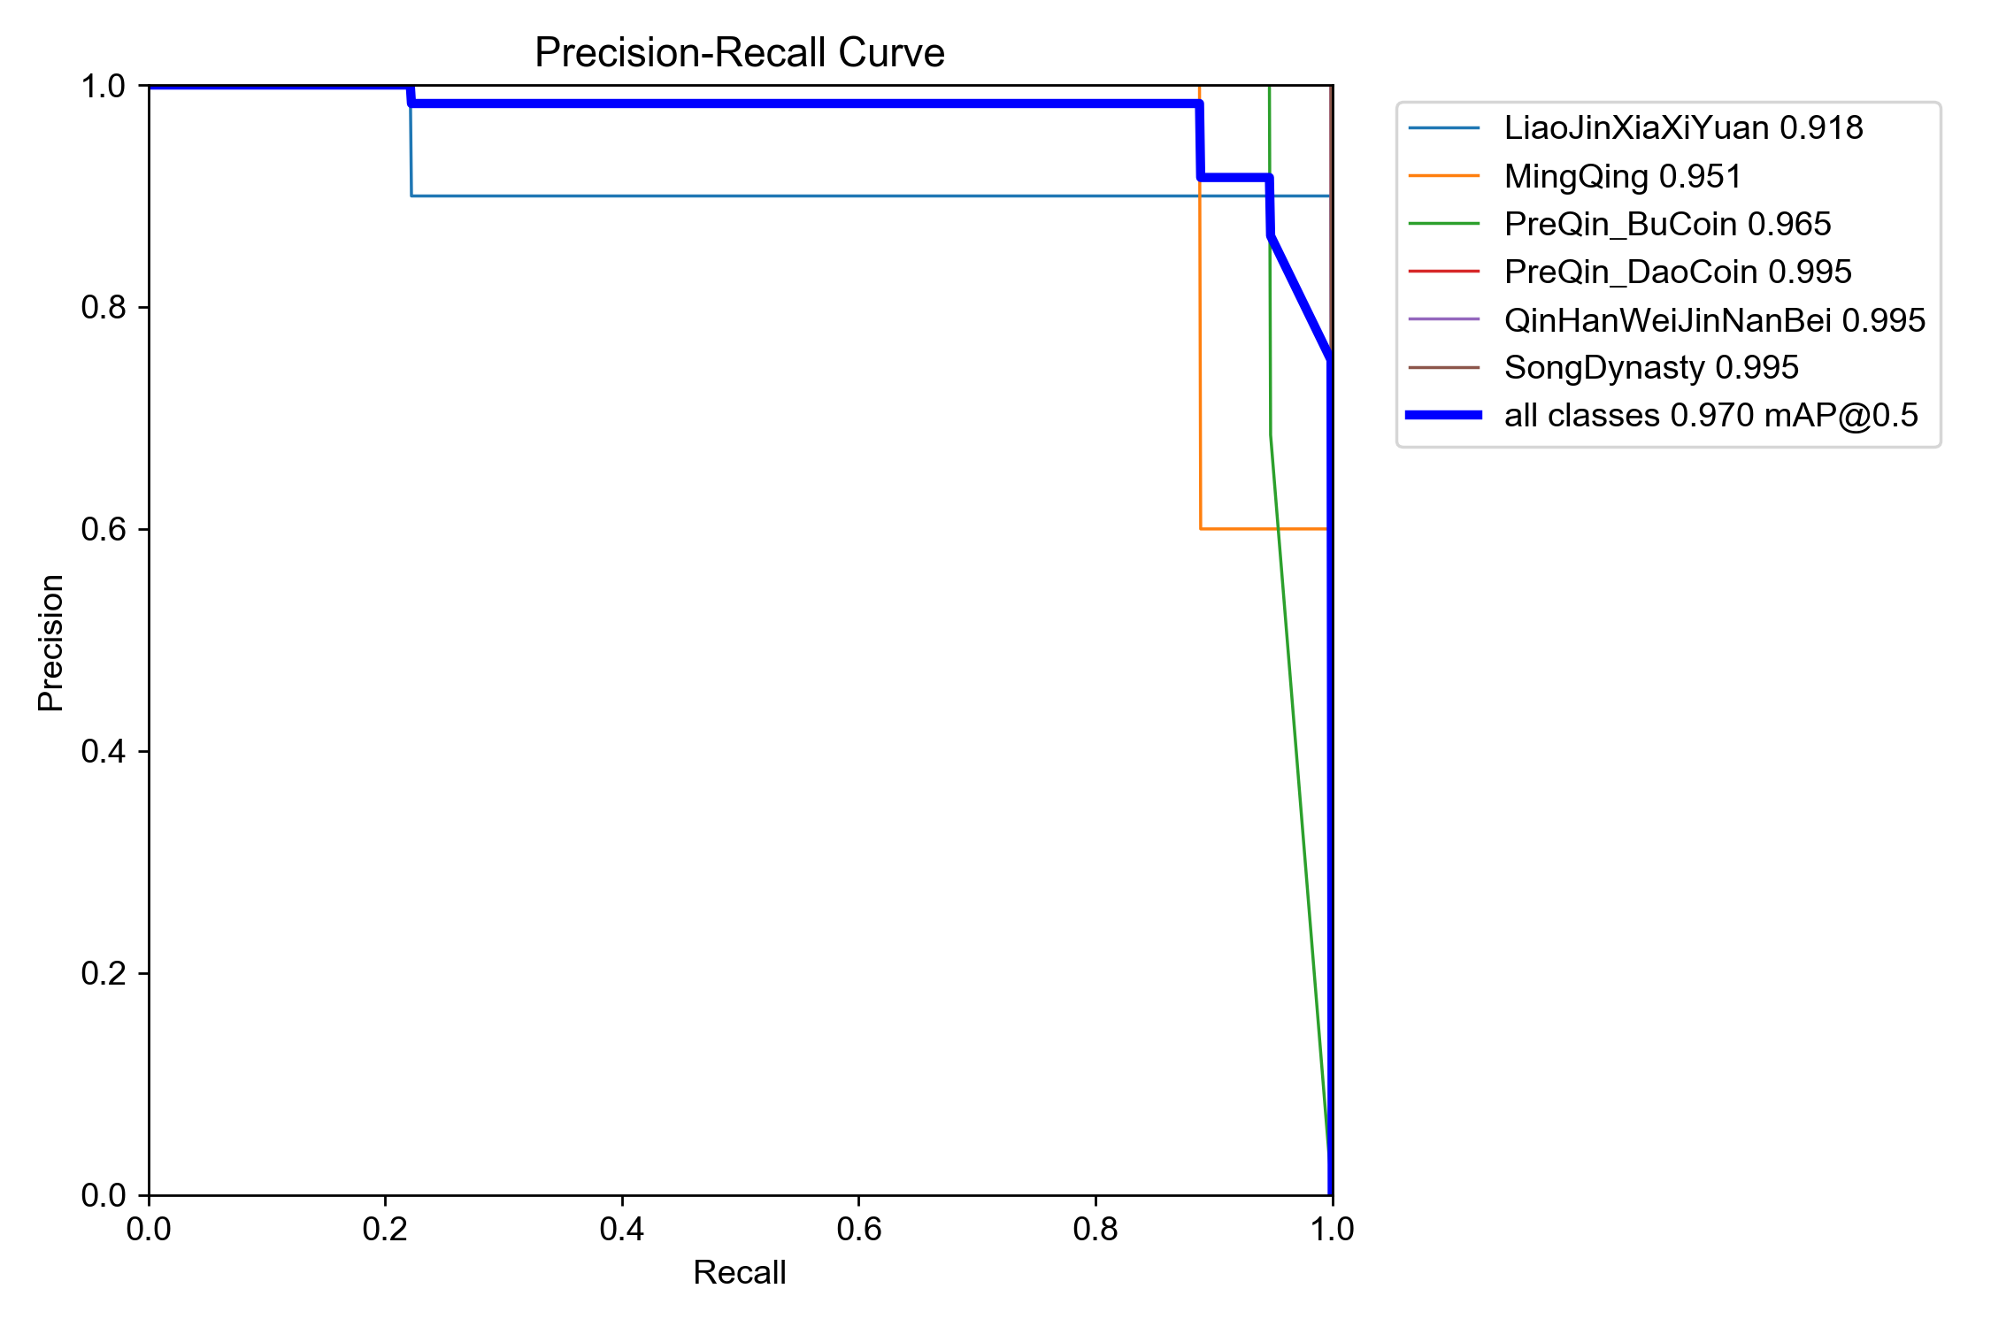
图4.2 YOLOv8s-768模型测试集PR曲线图
从PR曲线可以看出，最终模型在测试集上的整体曲线保持在较高区域，说明模型在当前测试集上具有较好的检测效果。秦汉魏晋南北朝货币和宋代货币的平均精度较高，先秦刀币也表现稳定；辽金西夏元、明清和先秦布币的曲线在高召回率区域存在一定下降，说明这些类别在部分样本上仍存在误检或漏检情况。考虑到测试集规模有限，特别是部分类别样本数量较少，上述结果仍主要反映模型在当前自建数据集上的表现，后续还需要在更多复杂背景和不同拍摄条件下进一步验证。

4.4.2 混淆矩阵与误判分析
为了进一步分析模型的类别区分能力，本文导出最终模型在测试集上的归一化混淆矩阵，如图4.3所示。
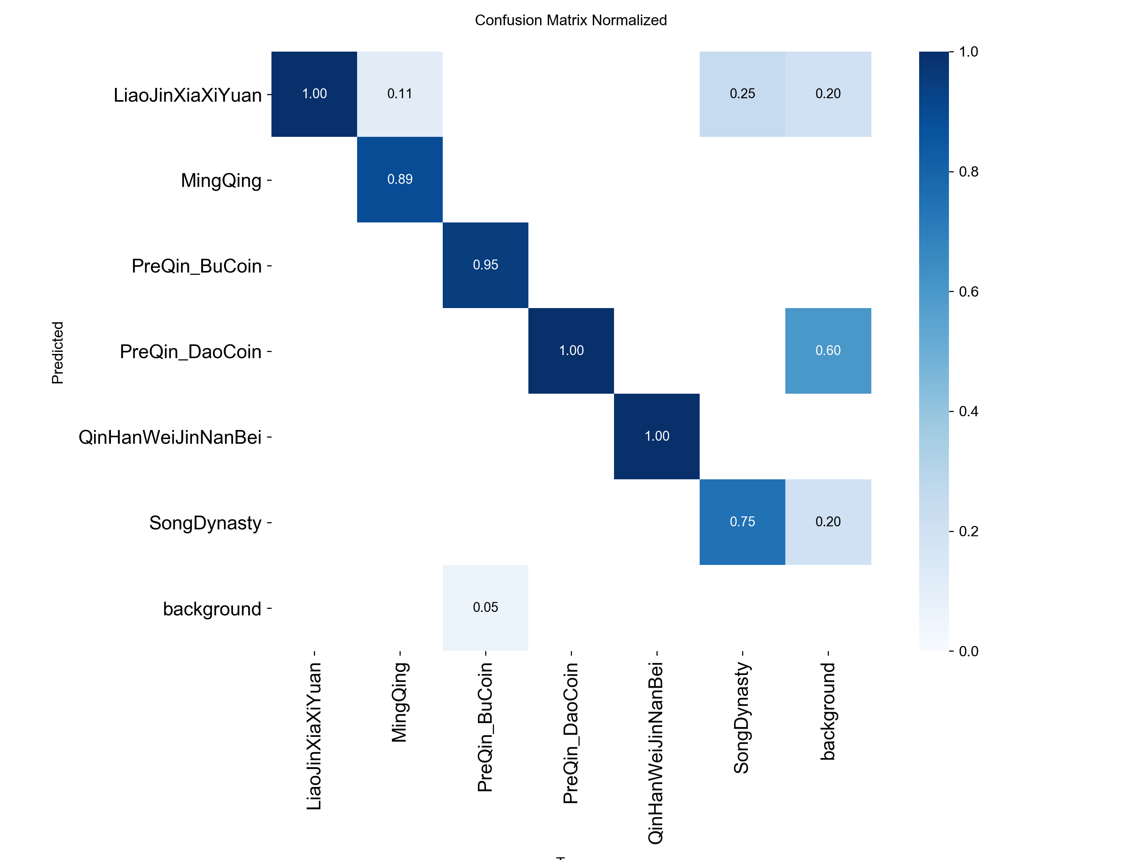
图4.3 YOLOv8s-768模型测试集归一化混淆矩阵图
从混淆矩阵可以看出，六个钱币类别的主要数值集中在对角线上，说明模型在多数情况下能够正确判断类别。其中，先秦刀币和宋代货币在当前测试集上识别较稳定；先秦布币也具有较明显的外形特征，因此整体表现较好。误判主要集中在圆形方孔钱相关类别之间，尤其是辽金西夏元与明清之间。这与二者图像形态接近、部分样本钱文磨损较重有关。
此外，混淆矩阵中还存在与背景相关的误检和漏检现象。少量先秦布币样本被归入背景，说明个别样本可能因主体边缘不清晰或背景干扰导致漏检；也有部分背景区域被预测为钱币类别，说明模型在复杂纹理或狭长形状干扰下仍可能产生误检。针对这些问题，后续可以从两个方向改进：一是增加复杂背景样本，让模型见到更多真实拍摄干扰；二是补充易混类别样本，特别是辽金西夏元、明清和秦汉魏晋南北朝等圆形方孔钱样本。
造成上述误差的原因主要有三类。第一，圆形方孔钱在整体轮廓上相似，模型很难仅凭外形区分具体历史时期；第二，部分图片中钱文磨损或锈蚀遮挡较重，关键局部特征不完整；第三，当前数据集规模有限，复杂背景和普通拍摄条件下的样本覆盖仍不足。后续如果继续采集博物馆页面截图以外的真实拍摄图片，需要优先补充光照不均、背景复杂、目标尺寸较小和多枚钱币同图出现的样本。

4.4.3 预测结果可视化展示
为了更直观地展示模型效果，本文选取测试集部分样本生成预测结果图，如图4.4所示。图中可以看到，模型能够在不同形制的钱币周围绘制检测框，并在框上方显示类别与置信度。
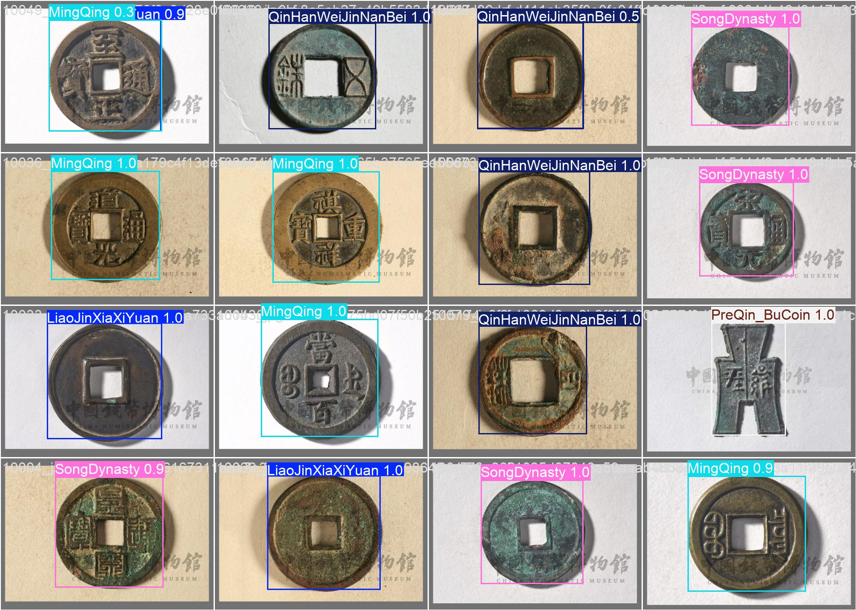
图4.4 最终模型预测结果图
从可视化结果看，YOLOv8s-768对先秦布币、先秦刀币等外形特征明显的钱币定位较稳定；对于明清、辽金西夏元和秦汉魏晋南北朝等圆形方孔钱，模型也能够结合圆形轮廓、中心方孔和钱文纹理完成初步识别。部分样本存在锈蚀、缺损、背景水印和光照差异，模型仍能给出较高置信度，说明训练数据和输入尺寸设置对当前任务具有一定适应性。
不过，可视化结果也提醒本文不能把模型能力夸大为“专业鉴定”。模型当前只能完成六类粗粒度图像检测，不能判断实物真伪、具体年号、版别和市场价值。对于文物研究或收藏鉴定场景，模型结果只能作为图像整理和初步提示，仍需要结合钱文识读、实物尺寸、重量、材质和专家经验进行复核。

4.4.4 实验复现性与局限性分析
为了保证实验结果能够被复查，本文在项目目录中保留了数据配置文件、训练程序、模型评估程序和发布版权重。其中，数据配置文件记录训练、验证和测试数据路径及类别名称；训练程序记录训练轮数、输入尺寸、批次大小、早停策略和实验名称；评估程序则用于在同一测试集上比较不同模型方案。通过这种方式，论文中的数据规模、训练参数和测试指标能够与项目文件相互对应，减少只在论文中描述而无法复现的问题。
从实验局限看，当前结果仍主要反映模型在自建测试集上的表现。测试集共57张图像、69个目标实例，能够初步验证模型有效性，但还不足以覆盖所有真实使用场景。特别是普通手机拍摄、强反光、深色背景、多枚钱币重叠、钱币主体过小等情况，在现有数据中仍然覆盖有限。因此，本文在结果分析中没有把较高的mAP指标理解为模型已经具备专业鉴定能力，而是将其定位为六类粗粒度图像检测和科普展示场景下的阶段性结果。
后续如果继续优化实验，可以从三方面推进：一是扩大真实拍摄样本，特别是补充宋代货币和圆形方孔钱易混类别；二是引入外部测试集或新采集图片进行独立验证，观察模型是否仍能保持稳定；三是结合错误样本回看机制，把漏检、误检和低置信度样本重新整理为下一轮数据补充依据。这样可以让模型优化从单次训练转向持续迭代。

4.5 本章小结
本章围绕YOLOv8古钱币检测模型的训练与测试展开分析。实验结果表明，YOLOv8n-640具有较低计算量，但召回率不足；YOLOv8n-768提升了轻量模型的检出能力，但整体精度仍不及YOLOv8s方案；YOLOv8s-640进一步改善目标检出能力；YOLOv8s-768在精确率、召回率和mAP@0.5:0.95上综合表现最好。最终模型在测试集上取得0.9698的mAP@0.5和0.9300的mAP@0.5:0.95，平均推理时间处于约10 ms级，能够满足桌面端演示系统的单图检测需求。误差分析表明，后续优化重点应放在扩充复杂背景样本、补充宋代等小样本类别，以及加强辽金西夏元与明清等易混类别的数据覆盖。

第5章 古钱币智能识别与科普可视化系统设计

5.1 系统需求分析与总体架构
完成模型训练后，如果只停留在命令行预测，普通用户很难直观看到模型效果，也不方便将识别结果用于展示或课程演示。因此，本文开发古钱币智能识别与科普可视化系统，将第四章训练得到的模型接入图形界面，使用户通过上传图片即可查看检测框、类别、置信度和对应的历史说明。
系统设计围绕一次完整的检测流程展开：程序启动时先检查本地模型权重是否存在；用户点击上传按钮选择图片；系统根据当前置信度阈值调用YOLOv8s-768模型进行推理；推理完成后，界面右侧显示带检测框的图片，左侧列表显示类别和置信度；用户点击某一条检测结果时，下方文本框显示该类别的钱币背景说明；若用户需要保存结果，可以将带框图片导出到本地。
为了让系统逻辑更清晰，本文将桌面端程序划分为界面交互层、模型推理层、结果处理层和知识展示层。界面交互层负责按钮、滑块、列表和图片预览；模型推理层负责加载YOLOv8权重并执行预测；结果处理层负责读取检测框、类别和置信度并绘制结果；知识展示层负责把英文类别标签转换为中文科普说明。这样的分层虽然没有单独拆成多个程序文件，但在界面程序中对应了较清楚的函数职责。
从功能需求看，系统主要包括模型加载、图像输入、目标检测、结果可视化、结果保存和科普文本展示六个部分。从非功能需求看，系统应具备较低操作门槛，界面反馈要清晰；模型文件缺失、未检测到目标或图片格式不支持时，应给出明确提示，避免用户误以为程序无响应。
系统总体流程可以概括为“加载模型—选择图片—执行推理—绘制结果—展示说明—保存图片”。其中，模型加载属于系统启动阶段；图片选择、阈值调节和结果保存属于用户交互层；模型推理和检测框绘制属于算法处理层；类别说明文本则属于科普展示层。将这些功能拆开实现，可以让界面逻辑、模型推理和知识展示之间保持较清晰的边界，便于后续维护。

5.2 系统核心模块设计与实现

5.2.1 图像加载与预处理模块
图像加载功能主要由上传按钮触发。用户点击按钮后，程序通过文件选择窗口读取本地图像，并限制图片格式为常见图片格式。若用户取消选择，程序直接返回，不继续执行推理。选中图片后，系统将文件路径传入模型接口进行预测。预测结果中的标注图由模型绘制后返回，程序再进行颜色空间转换，使其符合界面组件的显示要求。为了保证显示效果，系统在窗口尺寸变化时会按比例刷新图片，不直接拉伸原图。这样可以避免钱币目标变形，也便于用户观察检测框是否贴合目标。
在图像显示环节，程序没有直接把原图按固定尺寸拉伸到界面中，而是根据预览区域大小等比例缩放。这样做可以保持钱币外形比例，避免刀币、布币被拉伸后影响用户判断。同时，系统保存的是带检测框的当前显示结果，便于把检测效果截图用于论文、答辩展示或后续人工复查。

5.2.2 YOLOv8推理与结果可视化模块
模型推理模块是系统的核心。程序初始化时会依次检查发布版权重和训练输出权重，找到可用权重后加载模型。推理时，系统将输入尺寸固定为768像素，与训练阶段保持一致；置信度阈值由界面滑块控制，滑块范围为0.10至0.90，默认值为0.50。这样的设计使用户在图像较模糊或目标较小时可以适当降低阈值，在背景干扰较多时则可以提高阈值。
预测完成后，系统逐个读取检测框中的类别编号、置信度和类别名称，并把结果写入左侧结果列表。为了让用户在多枚钱币图片中快速看出检测数量，程序统计各类别出现次数，再把“类别×数量”的汇总写入科普文本框。若没有检测框返回，程序不会显示空白列表，而是提示“未检测到古钱币”，并建议更换清晰图片或降低阈值。这个处理虽然简单，但能避免用户误以为程序卡住或模型未加载。
异常处理方面，系统针对模型文件缺失、用户取消选图、图片无法读取、未检测到目标等情况分别给出提示。这些处理虽然不直接影响模型指标，但会影响普通用户对软件可用性的感受。尤其是在毕业设计演示场景中，明确的状态栏信息和弹窗提示可以减少误操作带来的不确定性。

5.2.3 历史文化科普知识库模块
本文系统不仅显示检测框，还尝试把识别结果与简要科普说明结合起来。系统在程序中保存六类钱币的历史背景信息，并使知识条目名称与数据集类别名称保持一致。用户点击检测结果列表中的某一项后，程序根据类别名查找对应说明，并显示在“古钱币历史背景速览”文本框中。
这种实现方式结构简单，便于调试，也适合当前六类数据规模。其不足是知识内容写在代码中，后续维护不够方便。如果将来继续扩展类别、增加钱文解释或加入图片示例，可以把知识库改成外部数据文件、表格文件或轻量数据库，使内容更新不再依赖代码修改。
在当前版本中，科普文本主要承担解释类别含义的作用。例如，当系统识别到先秦布币或先秦刀币时，界面会提示其形制特点和大致历史背景；当识别到宋代、明清等圆形方孔钱类别时，则重点说明其时代范围和图像识别上的相似性。这样可以让检测结果不只是一个英文类别标签，而是转化为普通用户更容易理解的中文说明。

5.2.4 结果保存与异常反馈模块
结果保存模块主要用于把检测后的可视化图片导出到本地。程序在完成检测并生成结果图后，才会启用“保存结果”按钮；如果用户尚未完成检测，保存按钮保持不可用，从界面层面避免空结果保存。用户点击保存按钮后，系统默认在输出目录下生成保存路径，同时允许用户选择常见图片格式导出。保存成功后，状态栏会显示目标路径，便于用户后续查找图片并插入论文或制作演示材料。
异常反馈模块贯穿模型加载、图片读取、模型推理和结果展示过程。若模型权重不存在，系统会禁用上传按钮并弹出错误提示；若用户取消选择图片，程序直接返回，不触发后续推理；若检测过程中出现异常，系统通过弹窗显示错误信息，并在状态栏提示检测失败。对于未检测到目标的情况，系统不会给出空白页面，而是提示用户尝试更清晰的图片或降低置信度阈值。上述处理能够提升系统在演示过程中的稳定性，也能减少用户对程序状态的误解。

5.3 系统界面展示与功能测试
为了验证系统主要功能的可用性，本文在Windows 11环境下对系统进行了功能测试。系统运行界面整体分为左侧控制与信息展示区、右侧图像预览区和底部状态栏。左侧区域包括上传图片按钮、保存结果按钮、置信度阈值滑块、检测结果列表和历史文化说明文本框；右侧区域用于展示原始图像或模型推理后的带框图像；状态栏用于显示模型加载、检测完成和保存成功等提示。
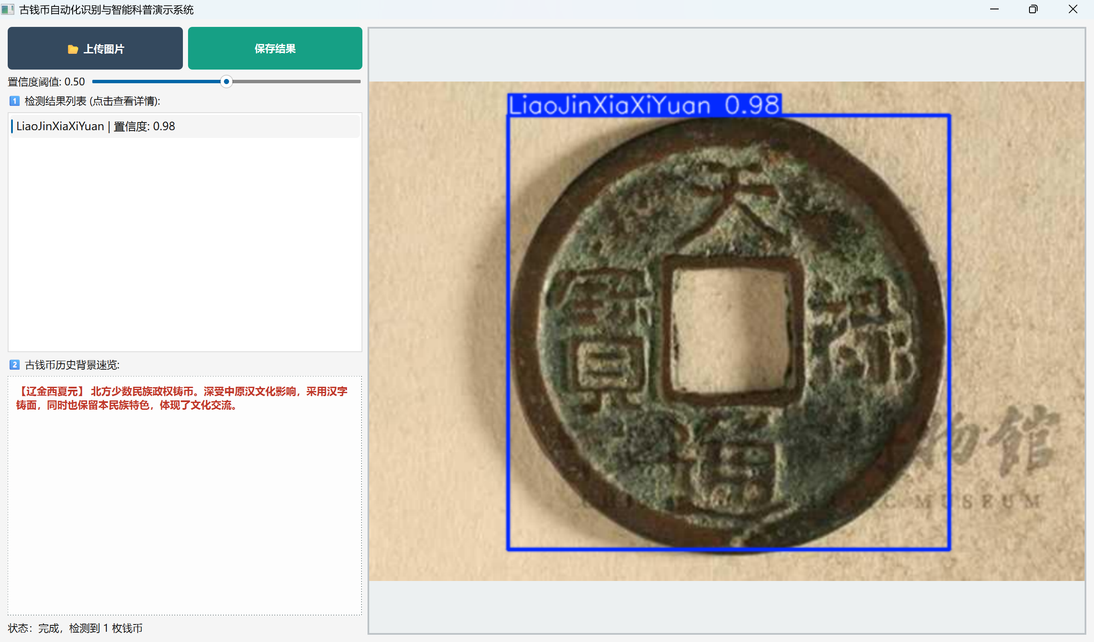
图5.1 古钱币智能识别系统运行界面
在测试过程中，用户点击“上传图片”按钮加载一张古钱币图像，系统随后调用YOLOv8s-768模型进行推理。当置信度阈值设置为0.50时，系统能够在右侧预览区显示检测框，并在左侧列表中同步显示类别名称和置信度。点击检测结果后，下方科普文本区域能够切换到对应类别的历史说明。保存按钮可以将当前检测结果图导出，便于后续插入论文或制作演示材料。
从测试结果看，系统能够完成图像加载、模型推理、检测框绘制、类别与置信度显示、科普文本联动和检测结果保存等主要流程，达到了古钱币识别与科普演示的设计目标。由于当前系统面向单张图片演示，暂未加入视频流检测和批量处理功能。该取舍可以降低界面复杂度，使论文重点更集中在数据集构建、模型训练和桌面端落地应用上。
功能测试主要围绕四类场景展开：其一，加载清晰单枚钱币图片，检查检测框和类别是否正常显示；其二，加载包含多枚钱币的图片，检查结果列表是否能显示多个目标；其三，调整置信度阈值，观察检测结果数量是否随阈值变化；其四，执行结果保存，检查导出的图片是否保留检测框和类别信息。测试结果表明，系统主流程能够稳定完成，能够支撑本文所需的演示和应用验证。
表5.1 系统功能测试用例表
测试项目 | 输入或操作 | 预期结果 | 测试结果
模型加载 | 启动main_gui.py并检查模型路径 | 自动加载发布版权重，状态栏显示模型加载完成 | 通过
图片检测 | 上传jpg、png格式古钱币图片 | 右侧显示带检测框图片，左侧显示类别与置信度 | 通过
阈值调节 | 拖动置信度滑块后重新上传图片 | 检测结果随阈值变化，界面标签同步显示当前阈值 | 通过
多目标展示 | 上传包含多枚钱币的图片 | 结果列表显示多个目标，并在文本框中统计类别数量 | 通过
异常反馈 | 模型缺失、取消选图或未检测到目标 | 系统给出弹窗或文本提示，不出现无响应状态 | 通过
结果保存 | 点击保存结果并选择输出路径 | 导出带检测框的结果图片，状态栏显示保存路径 | 通过

5.4 本章小结
本章介绍了古钱币智能识别与科普可视化系统的设计和实现。系统搭建了交互界面，加载最终训练得到的检测权重，完成检测结果显示，并通过本地知识库把类别标签转换为历史背景说明。功能测试表明，系统能够完成图片选择、模型推理、阈值调节、结果展示、科普联动和结果保存等主要功能。与命令行预测相比，桌面端界面更适合课程展示和公众科普场景，也体现了本文将模型训练结果落到实际应用中的工作量。

结论
本文围绕中国古钱币图像自动识别与科普展示需求，完成了从数据集构建、模型训练、实验分析到桌面端系统开发的一套实践工作。研究过程中，本文没有只停留在调用现成模型进行预测，而是结合古钱币图像特点完成了样本采集、人工清洗、目标框标注、数据一致性检查和系统集成。通过本课题的研究与实现，主要得到以下结论。
与只训练模型相比，本文更强调从数据到应用的闭环：前端数据来自可追溯的博物馆藏品页面，中间经过人工清洗、目标框标注和一致性检查，再通过YOLOv8训练得到检测权重，最后接入桌面端界面进行可视化展示。这个闭环使课题成果不只停留在实验指标上，也能以软件形式被实际体验和复查。
（1）在数据层面，本文依托中国钱币博物馆在线藏品资源整理了六类共395张古钱币图像，并使用在线标注平台完成目标框标注。随后将数据集划分为训练集278张、验证集60张和测试集57张。数据检查结果显示，数据集中图片与标签文件一一对应，不存在空标签文件、类别编号越界、边界框坐标异常和同源图片跨集合泄漏等问题，保证了后续模型训练和测试建立在格式规范、可复查的数据基础之上。
（2）在模型层面，本文基于YOLOv8开展迁移学习实验，对YOLOv8n-640、YOLOv8n-768、YOLOv8s-640和YOLOv8s-768四种方案进行比较。测试结果表明，YOLOv8s-768模型综合表现最好，在测试集上取得0.9698的mAP@0.5、0.9300的mAP@0.5:0.95、0.9524的精确率和0.9678的召回率，单张图像平均推理时间处于约10 ms级。该模型能够较稳定地检测刀币、布币和圆形方孔钱等不同形制的钱币目标，在当前数据集上兼顾了检测精度和桌面端使用效率。
（3）在系统层面，本文将训练得到的最优权重接入桌面程序，完成图片上传、置信度阈值调节、检测结果列表、可视化展示、结果保存和历史科普文本联动等功能。与单纯命令行预测相比，图形界面能够更直观地呈现检测结果，也更适合教学演示、项目展示和公众科普等场景。
本课题仍存在一些不足。首先，当前数据集规模仍然偏小，宋代货币等类别样本数量较少，模型在复杂背景、低光照、严重锈蚀和普通手机随手拍图片上的表现还需要更多测试。其次，当前类别粒度较粗，系统只能识别到六类历史时期或形制，不能进一步区分同一时期内的年号、钱文和版式。最后，科普知识库目前写在程序代码中，后续维护和扩展不够方便。
后续研究可从三个方向继续改进：一是继续补充真实场景样本，特别是易混淆类别和小样本类别；二是结合钱文识别、局部纹理分析和人工复核机制，提高模型对细粒度类别的区分能力；三是将科普知识库从代码中拆分出来，形成可维护的外部数据文件或数据库。总体来看，本文实现的YOLOv8古钱币检测系统可以完成六类古钱币图像的初步检测，适合作为图像整理和科普展示中的辅助工具，但最终鉴定仍需要结合实物信息和专业判断。
本课题的完成过程也说明，在小规模文化遗产图像识别任务中，数据质量往往比单纯追求模型复杂度更关键。只有在图像来源清楚、类别定义明确、目标框标注规范和测试口径统一的前提下，模型指标才具有解释意义。本文最终形成的数据集、训练脚本、评估结果和桌面端程序，为后续继续扩充数据和改进模型提供了基础。

参考文献
[1] 中国钱币博物馆. 中国历史货币（数字博物馆）[EB/OL]. [2026-04-27]. http://www.cnm.com.cn:28500/static/web/index.html.
[2] 宋睿. 深度学习与图像处理技术在文物识别的应用与挑战[J]. 藏天下, 2025(14): 60-62.
[3] 孙选铭, 苏淼. 基于深度学习的丝绸文物纹样识别应用[J]. 丝绸, 2023, 60(8): 1-10.
[4] 肖锋. 基于古钱币图像识别与检索关键技术研究[D]. 西安: 西北大学, 2012.
[5] 郭云飞. 基于内容的古钱币图像检索技术研究[D]. 长春: 长春工业大学, 2011.
[6] KAMPEL M, HUBER-MORK R, ZAHARIEVA M. Image-based retrieval and identification of ancient coins[J]. IEEE Intelligent Systems, 2009, 24(2): 26-34.
[7] ARANDJELOVIC O. Reading ancient coins: automatically identifying denarii using obverse legend seeded retrieval[C]//European Conference on Computer Vision. Berlin, Heidelberg: Springer, 2012: 317-330.
[8] 施雨, 于瓅, 吴明祥, 等. 基于神经网络的古钱币图像检索研究[J]. 科技资讯, 2020, 18(7): 14-15.
[9] 李耀明, 杨延喆. 基于卷积神经网络的钱币图像识别方法研究[J]. 无线互联科技, 2024, 21(4): 1-5.
[10] KIM J, PAVLOVIC V. Discovering characteristic landmarks on ancient coins using convolutional networks[EB/OL]. (2015-07-01)[2026-05-16]. https://arxiv.org/abs/1506.09174.
[11] ANWAR H, ANWAR S, ZAMBANINI S, et al. Deep ancient Roman Republican coin classification via feature fusion and attention[J]. Pattern Recognition, 2021, 114: 107871.
[12] GUO Z L, ARANDJELOVIC O, REID D, et al. A Siamese transformer network for zero-shot ancient coin classification[J]. Journal of Imaging, 2023, 9(6): 107.
[13] ANWAR H, SABETGHADAM S, BELL P. An image-based class retrieval system for Roman Republican coins[J]. Entropy, 2020, 22(8): 799.
[14] REDMON J, DIVVALA S, GIRSHICK R, et al. You only look once: unified, real-time object detection[C]//2016 IEEE Conference on Computer Vision and Pattern Recognition. Las Vegas: IEEE, 2016: 779-788.
[15] ROSALINA R. Automated detection of ancient Indonesian coins for historical numismatic investigations[J]. Journal of Informatics and Telecommunication Engineering, 2024, 8(1).
[16] HE K, ZHANG X, REN S, et al. Deep residual learning for image recognition[C]//2016 IEEE Conference on Computer Vision and Pattern Recognition. Las Vegas: IEEE, 2016: 770-778.
[17] Ultralytics. YOLOv5 Documentation[EB/OL]. (2020-06-25)[2026-04-15]. https://github.com/ultralytics/yolov5.
[18] Ultralytics. YOLOv8 Documentation[EB/OL]. (2023-01-10)[2026-04-15]. https://docs.ultralytics.com.
[19] 文子嘉, 张深, 马璿. 基于YOLO模型对小目标检测综述[J]. 西藏科技, 2024, 46(5): 64-76.
[20] 李中旭. 基于YOLO的小目标检测算法研究[D]. 漳州: 闽南师范大学, 2025.

附录

附录1：古钱币智能识别与科普可视化系统核心代码节选
本附录节选main_gui.py中与界面推理最相关的部分，保留了模型候选路径、置信度阈值、图片推理、结果列表和保存结果等代码。完整程序还包括窗口布局、状态栏更新、图片缩放刷新和异常处理等内容，正文第5章已对这些功能做了说明。
# --- main_gui.py 核心节选 ---
from pathlib import Path
from collections import Counter

import cv2
from PySide6.QtCore import Qt, QTimer
from PySide6.QtGui import QPixmap, QImage
from PySide6.QtWidgets import QApplication, QMainWindow, QMessageBox, QFileDialog
from ultralytics import YOLO

BASE_DIR = Path(__file__).resolve().parent
MODEL_CANDIDATES = [
BASE_DIR / "best_models" / "coin_v8s_768_best.pt",
BASE_DIR / "runs" / "detect" / "coin_v8s_768" / "weights" / "best.pt",
]

COIN_KNOWLEDGE_BASE = {
"PreQin_BuCoin": "先秦布币相关历史知识",
"PreQin_DaoCoin": "先秦刀币相关历史知识",
"SongDynasty": "宋代钱币相关历史知识",
"MingQing": "明清钱币相关历史知识",
"LiaoJinXiaXiYuan": "辽金西夏元钱币相关历史知识",
"QinHanWeiJinNanBei": "秦汉魏晋南北朝钱币相关历史知识",
}

class CoinSystem(QMainWindow):
def load_model(self):
model_path = next((path for path in MODEL_CANDIDATES if path.exists()), None)
if model_path is None:
self.btn_upload.setEnabled(False)
QMessageBox.critical(self, "模型加载失败", "找不到可用模型文件")
return
self.model = YOLO(str(model_path))

def confidence_threshold(self):
return self.conf_slider.value() / 100

def run_detection(self):
file_path, _ = QFileDialog.getOpenFileName(self, "打开图片", "", "图片文件 (*.jpg *.png *.jpeg)")
if not file_path:
return
results = self.model.predict(
source=file_path,
conf=self.confidence_threshold(),
imgsz=768,
verbose=False,
)
result = results[0]
self.show_annotated_image(result.plot())
self.show_detection_results(result)

def show_detection_results(self, result):
class_names = []
for box in result.boxes:
cls_id = int(box.cls[0])
conf = float(box.conf[0])
name = self.model.names[cls_id]
class_names.append(name)
self.result_list.addItem(f"{name} | 置信度: {conf:.2f}")
self.current_detected_classes = class_names
counts = Counter(class_names)
summary = "；".join(f"{name} × {count}" for name, count in counts.items())
self.detail_text.setText(f"检测汇总：{summary}")

def show_coin_details(self, item):
row_index = self.result_list.row(item)
if row_index >= 0 and row_index < len(self.current_detected_classes):
cls_name = self.current_detected_classes[row_index]
knowledge_blurb = COIN_KNOWLEDGE_BASE.get(cls_name, "暂无该类钱币资料。")
self.detail_text.setHtml(f"<b>{knowledge_blurb}</b>")

def save_current_result(self):
output_dir = BASE_DIR / "outputs"
output_dir.mkdir(exist_ok=True)
default_path = output_dir / "coin_detection_result.jpg"
file_path, _ = QFileDialog.getSaveFileName(self, "保存检测结果", str(default_path), "图片文件 (*.jpg *.png)")
if file_path and self.current_pixmap is not None:
self.current_pixmap.save(file_path)
附录2：YOLOv8模型训练与对比验证核心代码节选
本附录对应第四章实验流程。train.py负责调用预训练权重开展迁移学习，compare_models.py负责在同一config/data.yaml和test集合上评估不同模型。这里只截取主要调用代码，便于说明论文中的训练参数和测试指标来源。
# --- train.py 核心节选 ---
from pathlib import Path
from ultralytics import YOLO

BASE_DIR = Path(__file__).resolve().parent
model = YOLO(str(BASE_DIR / "pretrained" / "yolov8s.pt"))
model.train(
data=str(BASE_DIR / "config" / "data.yaml"),
epochs=150,
batch=8,
imgsz=768,
workers=1,
patience=30,
name="coin_v8s_768",
exist_ok=True,
)

# --- compare_models.py 核心节选 ---
from pathlib import Path
from ultralytics import YOLO

BASE_DIR = Path(__file__).resolve().parent
models = {
"v8n_768": "best_models/coin_v8n_768_best.pt",
"release_v8s_768": "best_models/coin_v8s_768_best.pt",
}

for name, path in models.items():
model_path = BASE_DIR / path
if not model_path.exists():
continue
model = YOLO(str(model_path))
metrics = model.val(
data=str(BASE_DIR / "config" / "data.yaml"),
split="test",
batch=16,
imgsz=768,
name=f"val_compare_{name}",
exist_ok=True,
plots=True,
)
print(name, metrics.box.map50, metrics.box.map)

致谢

行文至此，本科阶段的毕业论文工作即将完成。回顾本课题从选题、资料收集、数据集构建、模型训练到系统实现的全过程，我深切感受到毕业设计不仅是对专业知识的一次综合应用，也是对问题分析能力和工程实践能力的一次系统锻炼。
首先，我要向校内指导教师张虎副教授致以诚挚的谢意。在毕业设计过程中，张老师在研究思路、实验设计、系统实现和论文撰写等方面给予了耐心指导和帮助。张老师严谨的治学态度和务实的工作作风，使我在课题推进过程中受益良多。
其次，感谢计算机科学与工程学院各位老师在本科阶段给予我的教导与帮助。正是各门专业课程的学习，为本课题中深度学习模型训练、Python程序设计和桌面系统开发等工作奠定了基础。同时，感谢22智能01班的同学以及朋友们在学习和生活中给予我的支持与鼓励。

最后，感谢我的父母和家人长期以来的理解、陪伴与支持。毕业论文的完成离不开他们在背后的鼓励。今后我将继续保持认真学习和踏实实践的态度，在新的阶段不断提升自己。
学生签名：
日 期：2026 年 5 月 18 日

